

รายงานปฏิบัติงานสหกิจศึกษา

**พัฒนาระบบเปลี่ยนแปลงกระบวนการทำงาน : จากกรณีศึกษาระบบ**

**เปลี่ยนแปลงกระบวนการทำงาน ในส่วนกระบวนการทำงาน**

**การยกเลิกกระบวนการทำงาน จัดการแผนการเปลี่ยนกระบวนการทำงานรายปี การดูรายงานรายละเอียดเอกสาร**

**นายสุพัฒชัย กามะพร**

**สถานที่ปฏิบัติงาน**

**บริษัท สยาม เด็นโซ่ แมนูแฟคเจอริ่ง จำกัด**

**รายงานนี้เป็นส่วนหนึ่งของวิชาสหกิจศึกษา หลักสูตรปริญญาวิทยาศาสตรบัณฑิต**

**สาขาวิชาวิศวกรรมซอฟต์แวร์ คณะวิทยาการสารสนเทศ มหาวิทยาลัยบูรพา**

**ปีการศึกษา 2563**

**ลิขสิทธิ์ของคณะวิทยาการสารสนเทศ มหาวิทยาลัยบูรพา**

**COOPERATIVE EDUCATION**

**Development Process Change Report System: Module Workflow Cancel PCR form Module Manage Annual Plan Module View PCR**

**SUPATCHAI KAMAPORN**

**A REPORT SUBMITTED IN PARTIAL FULFILLMENT OF THE REQUIREMENT**

**FOR THE BACHELOR DEGREE OF SCIENCE IN SOFTWARE ENGINEERING**

**FACULTY OF INFORMATICS, BURAPHA UNIVERSITY**

**2020.**

**จดหมายนำส่งรายงานการปฏิบัติงานสหกิจศึกษา**

มหาวิทยาลัยบูรพา

วันที่ 30 เดือนตุลาคม พ.ศ. 2563

เรื่อง การส่งรายงานการปฏิบัติงานสหกิจศึกษา

เรียน อาจารย์ที่ปรึกษาสหกิจศึกษา สาขาวิชาวิศวกรรมซอฟต์แวร์

ตามที่ข้าพเจ้า นายสุพัฒชัย กามะพร รหัสนิสิต 60160183 นิสิตสาขาวิชาวิศวกรรมซอฟต์แวร์ คณะวิทยาการสารสนเทศ มหาวิทยาลัยบูรพา ได้รับอนุมัติให้ไปปฏิบัติงานสหกิจศึกษา ระหว่างวันที่ 7 กรกฎาคม พ.ศ. 2563 ถึงวันที่ 30 ตุลาคม พ.ศ. 2563 ในตําแหน่งนิสิตปฏิบัติงานสหกิจศึกษาที่บริษัท สยาม เด็นโซ่ แมนูแฟคเจอริ่ง จำกัด และได้รับมอบหมายจากสถานประกอบการ และพนักงานที่ปรึกษา (Job Supervisor) ให้ทํารายงานเรื่องระบบเปลี่ยนแปลงกระบวนการทํางาน บัดนี้ข้าพเจ้าได้ปฏิบัติงานสหกิจศึกษาสิ้นสุดลงแล้ว การนี้จึงขอส่งรายงานการปฏิบัติงานสหกิจศึกษา จํานวน 1 เล่ม เพื่อดําเนินการให้คําแนะนําปรึกษาต่อไป

จึงเรียนมาเพื่อโปรดพิจารณา

ขอแสดงความนับถือ

(นายสุพัฒชัย กามะพร)



คณะวิทยาการสารสนเทศ มหาวิทยาลัยบูรพา

**ใบรับรองรายงานผลการปฏิบัติงานสหกิจศึกษา**

หัวข้อโครงงาน ระบบเปลี่ยนแปลงกระบวนการทํางาน

(Process Change Report System)

ชื่อนิสิต นาย สุพัฒชัย กามะพร

รหัสประจำตัว 60160183

อาจารย์ที่ปรึกษา คำนำหน้า ชื่อ – นามสกุล

อาจารย์ที่ปรึกษาร่วม คำนำหน้า ชื่อ – นามสกุล

วันที่สอบ วันที่ เดือน พ.ศ. 2563



รายงานผลการปฏิบัติงานสหกิจศึกษาฉบับนี้ได้ผ่านการเห็นชอบจากคณะกรรมการสอบ

ให้เป็นรายงานการปฏิบัติงานสหกิจศึกษาหลักสูตรวิทยาศาสตรบัณฑิต

สาขาวิชาวิศวกรรมซอฟต์แวร์

|  |  |
| --- | --- |
| ………ชื่อ อาจารย์ที่ปรึกษาร่วม………  (คำนำหน้า ชื่อ – นามสกุล)  ประธานกรรมการ | ……………………………………  (คำนำหน้า ชื่อ – นามสกุล)  กรรมการ |
|  | ……………………………………  (ผู้ช่วยศาสตราจารย์นวลศรี เด่นวัฒนา) ประธานหลักสูตรวิทยาศาสตรบัณฑิต สาขาวิชาวิศวกรรมซอฟต์แวร์  วันที่….. เดือน ………… พ.ศ. 2563 |

# กิตติกรรมประกาศ

รายงานผลการดำเนินการวิชาสหกิจศึกษาฉบับนี้ จะไม่สำเร็จลุล่วงหากปราศจากความ อนุเคราะห์และการสนับสนุนของบุคคลเหล่านี้ ซึ่งผู้ปฏิบัติงานสหกิจศึกษาใคร่ขอกราบขอบพระคุณอย่างสูงไว้ ณ โอกาสนี้

1) นางสาวกัณฑิมา หัตถารักษ พนักงานที่ปรึกษา

2) นาย ศิ พนักงานที่ปรึกษา

3) นายธนากร แนวเวียง พนักงานที่ปรึกษาร่วม

4) นายเสรี จำนงค์ธรรม พนักงานที่ปรึกษาร่วม

5) ดร. ณัฐพร ภักดี อาจาร์ยนิเทศ

ขอขอบคุณนางสาวกัณฑิมา หัตถารักษ์ที่คอยดูแลเอาใจใส่ ให้ความรู้ ให้คำปรึกษาในการปฏิบัติงานสหกิจศึกษา ตลอดจนช่วยแก้ปัญหาต่าง ๆ ที่เกิดขึ้น และให้ข้อคิดและความคิดเห็นที่เป็นประโยชน์ ซึ่งทำให้ผู้ปฏิบัติงานสหกิจศึกษาปฏิบัติงานสหกิจศึกษาสำเร็จลุล่วงไปได้ด้วยดี

ขอขอบคุณนาย ....................ที่คอยดูและมีความแนะนำเรื่องข้อมูลเกี่ยวกับระบบที่ได้รับมอบหมายในการพัฒนา ซึ่งทำให้ผู้ปฏิบัติงานสหกิจศึกษาได้รับประสบการณ์ ความรู้ และทำให้การปฏิบัติงานสหกิจศึกษาสำเร็จลุล่วงไปได้ด้วยดี

ขอขอบพระคุณนายธนากร แนวเวียง และนายเสรี จำนงค์ธรรมที่ช่วยเหลือในการตอบปัญหาที่เกี่ยวข้องกับการพัฒนาระบบตลอดจนช่วยแก้ปัญหาต่าง ๆ ที่เกิดขึ้นพร้อมทั้งสนับสนุนสถานที่ในการปฏิบัติงาน เครื่องมือ อำนวยความสะดวกต่าง ๆ และแนะนำการปฏิบัติงานตลอดระยะเวลาการปฏิบัติงานสหกิจศึกษา

ขอขอบพระคุณดร. ณัฐพร ภักดีอาจารย์ที่ปรึกษาที่ให้การช่วยเหลือ ติดตามดูแลเอาใจใส่ให้คำแนะนำ และติดต่อประสานงานตลอดระยะเวลาการปฏิบัติงานสหกิจศึกษาให้สำเร็จลุล่วงไปได้ด้วยดี

นอกจากนี้ขอขอบคุณบุคลากรบริษัท สยาม เด็นโซ่ แมนูแฟคเจอริ่ง จำกัด และเพื่อนร่วมงานสหกิจศึกษาในสถานประกอบการเดียวกันนี้ทุกคนที่ไม่ได้เอ่ยนามในการทำงานร่วมกัน และช่วยสร้างบรรยากาศในการทำงานให้สนุกและเป็นกันเอง

สุพัฒชัย กามะพร

**หัวข้อรายงาน** พัฒนาระบบเปลี่ยนแปลงกระบวนการทำงาน : จากกรณีศึกษาระบบเปลี่ยนแปลงกระบวนการทำงาน ในส่วนกระบวนการทำงาน

การยกเลิกกระบวนการทำงาน จัดการแผนการเปลี่ยนกระบวนการทำงานรายปี การดูรายงานรายละเอียดเอกสาร

**นิสิต**  นาย สุพัฒชัย กามะพร

**รหัสประจำตัว** 60160183

**อาจารย์ที่ปรึกษาสหกิจ** ดร. ณัฐพร ภักดี

ระดับการศึกษา วิทยาศาสตรบัณฑิต สาขาวิชาวิศวกรรมซอฟต์แวร์

**คณะ** คณะวิทยาการสารสนเทศ มหาวิทยาลัยบูรพา

**ปีการศึกษา** 2563

# บทคัดย่อ

เนื่องจากสาขาวิชาวิศวกรรมซอฟต์แวร์ ได้มีการจัดการเรียนการสอนในรายวิชาสหกิจศึกษา ซึ่งถือเป็นการเปิดโอกาสให้นักศึกษาได้ไปฝึกประสบการณ์ภายใต้สภาพแวดล้อมการทำงานจริงในสถานประกอบการณ์ต่าง ๆ ผู้ปฏิบัติงานสหกิจศึกษาได้มีโอกาสได้ไปเรียนรู้งานในบริษัท สยาม เด็นโซ่ แมนูแฟคเจอริ่ง จำกัด ซึ่งได้เข้าไปมีส่วนช่วยในการวิเคราะห์และออกแบบ ระบบเปลี่ยนแปลงกระบวนการทํางาน (Process Change Report System : PCR) โดยผู้ใช้งานระบบคือ พนักงานในแผนกวิศวกรรมการผลิต (Production Engineering : PE) ภายในองค์กร โดยมีความต้องการเปลี่ยนแปลงกระบวนการทำงานในการผลิตภัณฑ์ ผลิตผลภายในองค์กร ซึ่งผู้ปฏิบัติงานสหกิจศึกษาได้มีการอ้างอิงการทำงานตามวัฎจักรการพัฒนาระบบงาน (Systems Development Life Cycle : SDLC) โดยเริ่มจากการศึกษาระบบการทำงานแบบเดิมที่เป็นการทำงานด้วยมือ (Manual) ที่ทำให้เกิดปัญหาความซับซ้อนต่อการเปลี่ยนแปลงกระบวนการทำงานในแต่ละครั้ง อีกทั้งระบบงานเดิมนั้นยังใช้กระดาษในการประเมิน ซึ่งทำให้เกิดการสูญเสียทรัพยากรกระดาษอย่างสิ้นเปลือง ผู้ปฏิบัติงานสหกิจศึกษาจึงเล็งเห็นถึงการนำเทคโนโลยีสารสนเทศเข้ามามีส่วนช่วยในการแก้ไขปัญหา ดังกล่าว ทั้งในส่วนของการจัดการแบบฟอร์ม การอนุมัติต่าง ๆ ซึ่งระบบจะช่วยให้การทำงานนั้นเป็นไปอย่างมีระบบ มีขั้นตอนที่ชัดเจน อีกทั้งยังช่วยลดการใช้ทรัพยากรที่สิ้นเปลืองอีกด้วย

# สารบัญ

หน้า

กิตติกรรมประกาศ ก

บทคัดย่อ ข

สารบัญ ง

สารบัญรูปภาพ ช

สารบัญตาราง ซ

บทที่ 1 บทนำ 1

1.1 ข้อมูลของบริษัท สยาม เด็นโซ่ แมนูแฟคเจอริ่ง จำกัด 2

1.1.1 สถานที่ตั้งสถานประกอบการ 2

1.1.2 ผลิตภัณฑ์ ผลิตผล หรือการให้บริการของบริษัท สยาม เด็นโซ่ แมนูแฟคเจอริ่ง 5

1.1.3 ตำแหน่งงานและลักษณะงานที่ได้รับมอบหมาย 5

1.1.4 ข้อมูลพนักงานที่ปรึกษา 6

1.1.5 ระยะเวลาการปฏิบัติงาน 6

1.2 ปัญหาหรือความจำเป็นในการปฏิบัติงานสหกิจศึกษา 6

1.3 วัตถุประสงค์ของโครงงานสหกิจศึกษาที่ได้รับมอบหมาย 7

1.4 เครื่องมือที่ใช้ในการพัฒนา 7

1.5 ขอบเขตของงานสหกิจศึกษาและข้อจำกัดของปัญหา 9

1.5.1 ระบบเปลี่ยนแปลงกระบวนการทํางาน (Process Change Report : PCR) 10

1.6 แผนในการปฏิบัติงานสหกิจศึกษา 15

1.7 ดัชนีชี้วัดความสำเร็จของการปฏิบัติงานสหกิจศึกษา 19

บทที่ 2 หลักการและทฤษฎีที่เกี่ยวข้อง 20

2.1 นิยามศัพท์เฉพาะ 21

2.2 งานวิจัยหรือบทความที่เกี่ยวข้อง 23

2.2.1 ระบบเปลี่ยนแปลงกระบวนการทำงาน (Process Change Report System : PCR) 23

2.2.2 ระบบฐานข้อมูลพนักงาน (Database Master Centralized : DBMC) 36

2.3 เครื่องมือและเทคโนโลยีที่ใช้ในการปฏิบัติงานสหกิจศึกษา 37

2.3.1 ภาษาที่ใช้ในการพัฒนา 37

2.3.2 ซอฟต์แวร์ที่ใช้ในการพัฒนา 40

บทที่ 3 รายละเอียดของการปฏิบัติงานสหกิจศึกษา 45

3.1 วิเคราะห์และออกแบบการทำงานของระบบสารสนเทศ 45

3.1.1 แผนภาพยูสเคส (Use Case Diagram) 46

3.1.2 คำอธิบายแผนภาพยูสเคส (Use Case Description) 47

3.1.3 แผนภาพกิจกรรม (Activity Diagram) 49

3.1.4 แผนภาพคลาส (Class Diagram) 51

3.1.5 แผนภาพลำดับกิจกรรม (Sequence Diagram) 52

3.1.6 แผนภาพความของข้อมูลสัมพันธ์ (Entity Relationship Diagram) 52

3.2 วิเคราะห์และออกแบบอัลกอริทึม (รวมถึงอัลกอริทึมทาง Math Modeling) 58

3.2.1 ขั้นตอนวิธีและคำอธิบาย (Flow Charts) 58

3.2.2 รหัสเทียมและคำอธิบาย (Pseudo Code) 58

3.3 วิเคราะห์และออกแบบฐานข้อมูล 58

3.3.1 ส่วนที่ 1 58

3.3.2 ส่วนที่ 2 58

3.3.3 ส่วนที่ 3 58

3.4 วิเคราะห์และออกแบบส่วนติดต่อกับผู้ใช้ 58

3.5 วิเคราะห์และออกแบบรายงาน 58

3.6 วิเคราะห์และออกแบบการทดสอบ 58

บทที่ 4 สรุปผลการปฏิบัติงานสหกิจศึกษา 59

4.1 ชื่อระบบ/งาน 59

4.1.1 มอดูล1......... 59

4.1.2 มอดูล2......... 60

บทที่ 5 สรุปและวิจารณ์ผลการปฏิบัติงานสหกิจศึกษา 61

5.1 สรุปผลการปฏิบัติงานสหกิจศึกษา 61

5.2 ประโยชน์ของการทำโครงงานสหกิจศึกษา 62

5.3 ข้อดีของการปฏิบัติงานสหกิจศึกษา 62

5.4 ปัญหา อุปสรรคในการปฏิบัติงานสหกิจศึกษา และแนวทางแก้ปัญหา 62

5.5 ข้อเสนอแนะ 63

บรรณานุกรม 64

ภาคผนวก 65

ภาคผนวก ก รายงานการปฏิบัติงานสหกิจศึกษา 66

รายงานสรุปจำนวนชั่วโมงการปฏิบัติงานสหกิจศึกษา 67

รายงานผลการดำเนินงานสหกิจศึกษารายสัปดาห์ 70

ภาคผนวก ข ใบนำส่งและเอกสารสหกิจที่เกี่ยวข้อง 71

แบบแจ้งรายละเอียดการปฏิบัติงาน และแผนที่ตั้งสถานประกอบการ (IN-S004) 73

แบบฟอร์มแจ้งแผนปฏิบัติงานสหกิจศึกษา (IN-S005) 74

แบบฟอร์มแจ้งโครงร่างรายงานการปฏิบัติงาน (IN-S006) 75

ภาคผนวก ค เอกสารอื่น ๆ 76

พจนานุกรมข้อมูล 77

ประวัติย่อของผู้ปฏิบัติงาน 78

# สารบัญรูปภาพ

ภาพที่ หน้า

1‑1 ตราสัญลักษณ์ของสถานประกอบการ 1

1‑2 แผนที่ตั้งองค์กร 2

1‑3 โครงสร้างการบริหารของสถานประกอบการ 3

3‑1 แผนภาพยูสเคส 17

3‑2 แผนภาพกิจกรรมการXXXXXXX 21

3‑3 แผนภาพกิจกรรมการXXXXXXX 22

3‑4 แผนภาพคลาส 24

3‑5 แผนภาพลำดับกิจกรรมแสดงการXXXXX 25

3‑6 แผนภาพลำดับกิจกรรมแสดงการYYY 26

3‑7 แผนภาพความสัมพันธ์ของฐานข้อมูล 27

4‑1 หน้าจอXXXXX 28

4‑2 หน้าจอXXXXX 29

# สารบัญตาราง

ตารางที่ หน้า

1‑1 แผนปฏิบัติงานสหกิจศึกษา ครั้งที่ 1 7

2‑1 คำศัพท์เฉพาะ 9

3‑1 คำอธิบายยูสเคส UC01 18

ก- 1 สรุปจำนวนชั่วโมงการปฏิบัติงานสหกิจศึกษา 37

# บทนำ

สหกิจศึกษา (Cooperative Education) เป็นระบบการศึกษาที่เน้นการปฏิบัติงานในสถานประกอบการอย่างมีระบบ โดยจัดให้มีการเรียนการสอนในสถานศึกษาผนวกกับการฝึกปฏิบัติเพื่อให้นักศึกษาได้รับประสบการณ์โดยตรงจากสถานประกอบการ เสมือนเป็นพนักงานในองค์กร สหกิจศึกษานั้นนับเป็นระบบการเรียนการสอนที่มีการผสมผสานระหว่างการเรียนกับการปฏิบัติงานจริง (Work integrated Learning : WIL) ก่อให้เกิดการพัฒนาทักษะด้านต่างๆ แก่ผู้ปฏิบัติงานสหกิจศึกษา อีกทั้งสหกิจศึกษายังทำให้ผู้ปฏิบัติงานสหกิจศึกษาได้รับประสบการณ์ที่ไม่สามารถหาได้ในห้องเรียน และยังเป็นการสร้างเสริมกระบวนการคิดวิเคราะห์การตัดสินใจกับเหตุการณ์ที่พบเจอ ดังนั้นวิชาสหกิจศึกษาจึงเป็นโอกาสที่ดีที่จะค้นพบศักยภาพที่แท้จริง และความต้องการด้านงานอาชีพชัดเจนมากขึ้น นอกจากนี้กระบวนการสหกิจศึกษายังทำให้เกิดการประสานงานอย่างใกล้ชิดระหว่างสถานศึกษากับสถานประกอบการ ส่งผลให้สถานศึกษาสามารถปรับปรุงพัฒนาหลักสูตรให้มีความทันสมัยตลอดเวลาเพื่อให้สอดคล้องกับความต้องการของสถานประกอบการ

ซึ่งทางสาขาวิชาวิศวกรรมซอฟต์แวร์ คณะวิทยาการสารสนเทศ มหาวิทยาลัยบูรพา ได้เปิดให้นิสิตได้ศึกษารายวิชาสหกิจศึกษา (Cooperative Education) ซึ่งถือเป็นการเปิดโอกาสให้นักศึกษาได้ไปฝึกประสบการณ์ภายใต้สภาพแวดล้อมการทำงานจริงในสถานประกอบการณ์ต่าง ๆ โดยเวลาการฝึกปฏิบัติงานนั้นคือ 1 ภาคการศึกษา รวมแล้วไม่น้อยกว่า 16 สัปดาห์ หรือคิดเป็น 600 ชั่วโมง โดยการสหกิจศึกษานั้นผู้ปฏิบัติงานสหกิจศึกษาจะมีบทบาทหน้าที่เปรียบเสมือนพนักงานในองค์กร หรือสถานประกอบการณ์นั้น ๆ ทุกประการ และการปฏิบัติงานนั้นผู้ปฏิบัติงานสหกิจศึกษาจำเป็นต้องนำความรู้ที่ได้รับจากการเรียนการสอนภายในห้องเรียนตลอดระยะเวลา 4 ปี ไปประยุกต์ใช้กับการทำงานในองค์กร ไม่ว่าจะเป็นการวางแผนการปฏิบัติงาน การแก้ไขปัญหาเมื่อเกิดอุปสรรคในการทำงานเพื่อให้การปฏิบัติงานนั้นสำเร็จตามวัตถุประสงค์ที่ได้กำหนดไว้อย่างมีประสิทธิภาพมากที่สุด

ในการดำเนินการสหกิจศึกษาที่ทางหลักสูตรสาชาวิชาวิศวกรรมซอฟต์แวร์ คณะวิทยาการสารสนเทศ มหาวิทยาลัยบูรพา ประจำปีการศึกษา 2563 ผู้ปฏิบัติงานสหกิจศึกษาได้ทำการเลือกปฏิบัติงานที่ บริษัทสยาม เด็นโซ่ แมนูแฟคเจอริ่ง จำกัด ซึ่งทางบริษัทเอง เป็นบริษัทผู้ผลิตระบบคอมมอลเรล อุปกรณ์หัวฉีดน้ำมันเชื้อเพลิงแรงดันสูง และหัวฉีดแก๊สโซลีน ซึ่งเป็นฐานการผลิตลำดับที่ 3 ของกลุ่มเด็นโซ่ทั่วโลก ซึ่งตัวผู้ปฏิบัติงานสหกิจศึกษานั้นได้เข้าไปปฏิบัติงานในแผนกทรัพยากรมนุษย์ ส่วนงาน Human Resource Information System (HRIS) โดยส่วนงาน HRIS เป็นแผนกที่นำเทคโนโลยี หรือระบบสารสนเทศมาปรับใช้กับการจัดการทรัพยากรมนุษย์ หรือพนักงานในองค์กร เพื่อจัดการกับปัญหาต่าง ๆ ของแผนก Human Resource (HR) ซึ่งส่วนใหญ่จะเป็นระบบที่มีกระบวนการทำงานโดยการจัดการด้วยมือ (manual) สู่การพัฒนาระบบ เช่น ระบบฐานข้อมูลพนักงาน ระบบจัดการข้อมูลการลา ระบบการเบิกสวัสดิการผนักงาน เป็นต้น

## ข้อมูลของบริษัท สยาม เด็นโซ่ แมนูแฟคเจอริ่ง จำกัด

บรรยายบริษัทสยาม เด็นโซ่ แมนูแฟคเจอริ่ง เปิดทำการตั้งแต่ปี พ.ศ. 2545 ซึ่งเป็นฐานการผลิตระบบคอมมอนเรล (CRS) ที่ใหญ่เป็นอันดับ 3 ของโลก และถือเป็นผู้ผลิตเจ้าแรกในประเทศไทย ในปัจจุบันทำการผลิตระบบคอมมอนเรลสำหรับเครื่องยนต์ดีเซล, ระบบหัวฉีดน้ำมันเชื้อเพลิง และ ปั๊มสำหรับเครื่องยนต์แก็สโซลีน ส่วนต่อขยายของโรงงานจะทำการผลิตระบบหัวฉีดน้ำมันเชื้อเพลิง โดยมีวัตถุประสงค์เพื่อให้บริการในฐานะกลุ่มบริษัทในเอเชียตะวันออกเฉียงใต้ที่มีฐานการผลิตในประเทศไทย และจะทำการพัฒนาขีดความสามารถให้ตรงกับความต้องการของผู้บริโภคต่อไป

### สถานที่ตั้งสถานประกอบการ

สำหรับสถานที่ตั้งสถานประกอบการนั้นบริษัท สยาม เด็นโซ่ แมนูแฟคเจอริ่ง จำกัด มีสถาน

ที่ตั้งอยู่ที่ อมตะ ซิตี้ ชลบุรี

|  |  |
| --- | --- |
| เลขที่ | : 700/618 |
| หมู่ | : 4 |
| ถนน | : บางนา-ตราด หลักกิโลเมตรที่ 57 |
| ตำบล | : บ้านเก่า |
| อำเภอ | : พานทอง |
| จังหวัด | : ชลบุรี 20160 |
| โทรศัพท์ | : +66(0) 3821 0100 |
| โทรสาร | : +66(0) 3821 0119 |

ผู้บริหารระดับสูงสุด คือ นายยาซูชิ นากามูระ ดำรงตำแหน่ง ประธานกรรมการ ธุรกิจหลักผลิตระบบคอมมอนเรล และผลิตหัวฉีดน้ำมันแก๊สโซลีน โดยภาพสัญลักษณ์สถานประกอบการ แสดงดังภาพที่ 1-1 และแผนที่/แผนภาพที่ตั้งสถานประกอบการ แสดงดังภาพที่ 1-2



ภาพที่ 1‑1 ตราสัญลักษณ์ของบริษัท สยาม เด็นโซ่ แมนูแฟคเจอริ่ง จำกัด

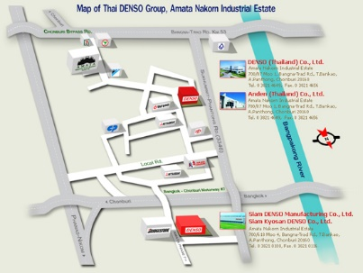

ภาพที่ 1‑2 แผนที่ตั้งบริษัท สยาม เด็นโซ่ แมนูแฟคเจอริ่ง จำกัด

โดยผู้ปฏิบัติงานสหกิจศึกษาได้เข้าไปช่วยงานในบริษัท สยาม เด็นโซ่ แมนูแฟคเจอริ่ง จำกัด ในส่วนงานของส่วนงาน Human Resource Information System (HRIS) ซึ่งแผนกนี้จะทำหน้าที่เกี่ยวข้องกับการดูแล และจัดการกับข้อมูลของพนักงานทั้งหมดในองค์กร และด้วยข้อมูลที่มีจำนวนมากนั้น และยากในการจัดการข้อมูลองค์กรจึงจำเป็นต้องมีการนำเทคโนโลยีเข้ามาเพื่อช่วยอำนวยความสะดวกต่อการทำงาน และเพิ่มประสิทธิ์ภาพในการทำงาน โดยจะแสดงตามแผนผังองค์กรจะเป็นดังภาพที่ 1-3

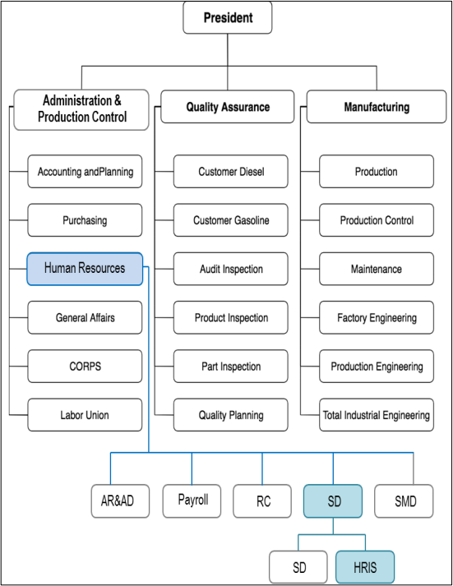

ภาพที่ 1‑3 โครงสร้างการบริหารของบริษัท สยาม เด็นโซ่ แมนูแฟคเจอริ่ง

### ผลิตภัณฑ์ ผลิตผล หรือการให้บริการของบริษัท สยาม เด็นโซ่ แมนูแฟคเจอริ่ง

บริษัท สยาม เด็นโซ่ แมนูแฟคเจอริ่ง จำกัด เป็นหนึ่งในบริษัทผู้ผลิตระบบคอมมอนเรล (Common Rail System) ที่เป็นอุปกรณ์หัวฉีดน้ำมันเชื้อเพลิงแรงดันสูง และผลิตหัวฉีดแก๊สโซลีน (Gasoline Injector) ซึ่งเป็นฐานการผลิตลำดับที่ 3 ของกลุ่มเด็นโซ่ทั่วโลก และเป็นผู้ผลิตรายแรกของประเทศไทย สิ่งที่บริษัทภาคภูมิใจคือการได้รับความเชื่อถือจากบริษัท โตโยต้า ต่อผลิตภัณฑ์คอมมอนเรล จากประเทศญี่ปุ่น มาสู่การผลิตในประเทศไทย

ความมุ่งหวังของบริษัท คือการที่จะให้ประเทศไทยเป็นฐานการผลิตรถบรรทุกเพื่อการพาณิชย์ หรือรถกระบะ เพื่อส่งออกไปยัง 50 ประเทศทั่วโลก โดยได้เพิ่มกำลังการผลิต และการลงทุนสำหรับผลิตภัณฑ์ใหม่ในนาม GDP (Gasoline Direct Injection Pump) และยังมุ่งหวังเพื่อสร้างความแข็งแกร่งสำหรับสายการผลิตแบบ High Precision เพื่อให้ธุรกิจของ SDM เติบโตอย่างยั่งยืนตามวิสัยทัศน์ที่ตั้งไว้ ตำแหน่งงานและลักษณะงานที่ได้รับมอบหมาย

### ตำแหน่งงานและลักษณะงานที่ได้รับมอบหมาย

ตำแหน่งงานที่ผู้ปฏิบัติงานสหกิจศึกษาได้ฝึกสหกิจ คือ ตำแหนงนักพัฒนาซอฟตแวร (Programmer) โดยระหว่างการปฏิบัติงานสหกิจศึกษานั้น ผู้ปฏิบัติงานสหกิจศึกษานั้นได้ทำงานอยู่ในทีมของส่วนงาน Human Resource Information System (HRIS) โดยเป็นทีมดูแลระบบที่เกี่ยวข้องกับงานแผนกทรัพยากรบุคคลทั้งหมดในองค์กร ไม่ว่าจะเป็นระบบที่ช่วยจัดการข้อมูล และระบบอื่น ๆ อีกมากมาย ซึ่งจะได้รับมอบหมายให้รับผิดชอบงานตั้งแต่กระบวนการรับความต้องการจากผู้ใช้ โดยการเก็บความต้องการจาก Product owner และผู้ที่เกี่ยวข้องกับระบบที่ต้องการให้พัฒนา โดยมีการเข้ารวมการประชุมกับผู้ใช้ และผู้ที่เกี่ยวข้องกับระบบพร้อมเก็บความต้องการให้ได้มากที่สุดพื่อให้ได้มาซึ่งการท างานของระบบที่ตรงตามความต้องการของผู้ใช้ โดยการวิเคราะห์ จากนั้นจะเป็นการจัดทำการออกแบบแผนภาพต่าง ๆ (Diagram design) อีกทั้งยังมีการนำแผนภาพความคิดมาช่วยเสริมการวิเคราะห์เพื่อให้การวิเคราะห์ระบบเป็นไปอย่างครอบคลุมที่สุด จากนั้นผู้ปฏิบัติงานสหกิจศึกษาจะนำความต้องการที่ได้วิเคราะห์ไว้นั้นมาออกแบบหน้าจอแสดงผลในรูปแบบของ UX (User Experience) และ UI (User Interface) ของระบบที่ได้รับผิดชอบ พร้อมทั้งยังจัดทำการออกแบบเอกสารยืนยันความต้องการ และเอกสารแผนภาพกระบวนการทำงานของระบบอีกด้วย นอกจากนั้นผู้ปฏิบัติงานสหกิจศึกษายังได้เป็นนักทดสอบ (Tester) ระบบฐานข้อมูลพนักงาน (Database Centralization Master System : DBMC) โดยจะมีการจัดทำเอกสารการทดสอบ เอกสารสรุปผลการทดสอบ และเอกสารติดตามการแก้ไขเพื่อพัฒนา และปรับปรุงระบบให้สามารถใช้งาน และมีประสิทธิภาพมากยิ่งขึ้น

### ข้อมูลพนักงานที่ปรึกษา

ระหว่างการปฏิบัติงานสหกิจศึกษานั้น ผู้ปฏิบัติงานสหกิจศึกษานั้นได้ทำงานอยู่ในทีมของส่วนงาน Human Resource Information System (HRIS) โดยเป็นทีมดูแลระบบที่เกี่ยวข้องกับงานแผนกทรัพยากรบุคคลทั้งหมดในองค์กร ไม่ว่าจะเป็นระบบที่ช่วยจัดการข้อมูล และระบบอื่น ๆ อีกมากมาย โดยพี่ที่ปรึกษาของผู้ปฏิบัติงานสหกิจศึกษา คือ

|  |  |
| --- | --- |
| ชื่อ – สกุล | : นางสาวกัณฑิมา หัตถารักษ์ |
| ตำแหน่ง | : Senior Staff | |
| หมายเลขโทรศัพท์ | : 087-6109966 | |
| อีเมล | : kantima_h@sdm.denso.co.th | |

### ระยะเวลาการปฏิบัติงาน

การปฏิบัติการสหกิจศึกษาสำหรับภาคการเรียนที่ 1 ประจำปีการศึกษา 2563 ระยะเวลานับตั้งแต่ วันที่ 7 กรกฎาคม พ.ศ. 2563 ถึงวันที่ 30 ตุลาคม พ.ศ. 2563 รวมทั้งสิ้นเป็นระยะเวลา 4 เดือน จำนวน 16 สัปดาห์

## ปัญหาหรือความจำเป็นในการปฏิบัติงานสหกิจศึกษา

ความเป็นอยู่ของมนุษย์ในปัจจุบัน เทคโนโลยีได้เข้ามามีบทบาทในชีวิต จนเปรียบเสมือนเป็นปัจจัยที่ 5 ของมนุษย์ อีกทั้งยังก่อให้เกิดความเปลี่ยนแปลงอย่างมาก ไม่ว่าจะเป็นด้านการใช้ชีวิตประจำวัน ซึ่งการนำเทคโนโลยีเข้ามามีบทบาทในองค์กรก็เพื่อความได้เปรียบในเชิงธุรกิจ นอกจากนั้นเทคโนโลยียังอำนวยความสะดวก ทำให้การทำงานภายในองค์กรเป็นไปอย่างมีระบบ และลดการใช้ทรัพยากรบางอย่างอีกด้วย

เนื่องจากในปัจจุบันการทำงานในแผนกวิศวกรรมการผลิต (Production Engisneering : PE) ของบริษัท สยาม เด็นโซ่ แมนูแฟคเจอริ่ง จำกัด ในการจัดทำเอกสารเกี่ยวกับเอกสารการผลิตล้วนแล้วแต่เป็นการทำงานที่ต้องใช้กระดาษ ซึ่งส่งผลให้องค์กรเกิดการใช้ทรัพยากรกระดาษอย่างสิ้นเปลือง โดยอาจทำให้องค์กรมีค่าใช้จ่ายในการทำงานที่สูง อีกทั้งองค์กรยังเน้นการทำงานด้วยมือ (Manual) ซึ่งแน่นอนว่าระบบการทำงานขององค์กรนั้นจะต้องซับซ้อน และเป็นการทำงานที่ยุ่งยาก ส่งผลทำให้เกิดความไม่สะดวกสบายต่อการทำงานของพนักงานในแผนก ในการทำงานบางครั้งพนักงานยังพบเจอปัญหาต่าง ๆ ดังนั้นองค์กรได้เห็นความสำคัญของปัญหาจึงได้มีการจัดตั้งส่วนงาน Human Resurce Information System (HRIS) เพื่อพัฒนาระบบสารสนเทศที่ใช้ภายในองค์กรให้มีการทำงานที่สะดวกสบายมากยิ่งขึ้น โดยจะเน้นไปที่การพัฒนาระบบเพื่ออำนวยความสะดวกให้แก่แผนกวิศวกรรมการผลิต (Production Engisneering : PE)

ผู้ปฏิบัติงานสหกิจศึกษาได้รับมอบหมายให้วิเคราะห์ระบบรายงานการเปลี่ยนแปลงกระบวนการทำงาน (Process Change Report : PCR) ของกระบวนการการทำงานของแผนกวิศวกรรมการผลิตภายในองค์กร โดยการทำงานแบบเดิมไม่ได้มีการนำเทคโนโลยี หรือระบบสารสนเทศเข้ามามีส่วนช่วยในการทำงาน จึงทำให้การทำงานมีความซับซ้อน และไม่เป็นระบบ ยากต่อการจัดการ อีกทั้งการทำงานแบบเดิมนั้นยังทำให้องค์กรสูญเสียทรัพยากรกระดาษจำนวนมาก ดังนั้นผู้ปฏิบัติงานสหกิจศึกษาจึงเข้ามามีส่วนร่วมในการจัดทำระบบระบบรายงานการเปลี่ยนแปลงกระบวนการทำงานเพื่อแก้ไขปัญหาที่กล่าวมาข้างต้น และเพื่อนำเทคโนโลยีมามีบทบาทต่อองค์กรให้มากยิ่งขึ้น

## วัตถุประสงค์ของโครงงานสหกิจศึกษาที่ได้รับมอบหมาย

* + - 1. เพื่อเพิ่มประสิทธิ์ภาพในการทำงานได้ยิ่งขึ้น
      2. เพื่อลดการใช้กระดาษที่เคยใช้ในการรายงานการเปลี่ยนการบวนการทำงาน
      3. เพื่อลดความซับซ้อนในการจัดเก็บข้อมูลที่มีจำนวนมาก
      4. เพื่อประหยัดว่าใช้จ่ายในการจัดซื้อทรัพยากรที่ใช้ในการรายงานการเปลี่ยนการบวนการทำงาน

## เครื่องมือที่ใช้ในการพัฒนา

ในการปฏิบัติงานสหกิจศึกษานั้น ทางองค์กรได้มีการจัดเตรียมเครื่องคอมพิวเตอร์ให้แก่ผู้ปฏิบัติงานสหกิจศึกษา โดยมีการบังคับใช้ซอฟต์แวร์ของทางองค์กรโดยเฉพาะ โดยมีรายละเอียดดังต่อไปนี้

1. phpMyAdmin

เป็นโปรแกรมขนาดเล็กที่ใช้ติดต่อกับ SQL Server เพื่อบริหาร และจัดการฐานข้อมูล MySQL/MSSQL ทั้งที่อยู่ใน Localhost และ บน Web Hosting สามารถ Create Table, Create View, Create Stored Procedure, Create Trigger, Create scheduled event, Run SQL queries และอื่นๆ อีกมากมายใช้งานง่าย และสะดวก

ซึ่งผู้ปฏิบัติงานสหกิจศึกษาได้มีการนำ โปรแกรม HeidiSQL มาช่วยในการจัดการฐานข้อมูล และเรียกดูเนื้อหาจากตาราง นอกจากงานทั่วไปแล้วนิสิตยังใช้ในการเรียกใช้คำสั่ง SQL ด้วย ซึ่งจากข้อดีของโปรแกรมที่สามารถใช้งานได้ง่าย

1. Notepad++

Notepad++ เป็นโปรแกรมประเภท Text Editor ซึ่งจะเป็นซอฟแวร์ประเภท Open Source สามารถนำไปใช้งานได้ฟรี หรือจะนำ source code ไปพัฒนาต่อ โปรแกรม Notepad++ ยังเป็นโปรแกรมสำหรับการเปิด สร้าง และแก้ไข source code สำหรับนักพัฒนาโปรแกรม โดย Notepad++ ถูกสร้างขึ้นมาให้ใช้งานแทน Notepad รองรับการทำงานบนระบบปฏิบัติการ MS Windows โดยการใช้งานเป็นไปตาม GPL License

อีกทั้ง Notepad++ ยังเป็นซอฟต์แวร์ที่ผู้ปฏิบัติงานสหกิจศึกษาคุ้นเคย จึงทำให้ผู้ปฎิบัติงานสหกิจเลือกใช้งานได้โดยไม่มีปัญหา หรือข้อผิดพลาด ซึ่งให้โปรแกรมมีความสามารถสูง

1. Microsoft Word

เป็นเครื่องมือที่ผู้ใช้บริการทั่วโลกให้การยอมรับ อีกทั้งยังเป็นโปรแกรมประเภท word

processor ที่ใช้เหมาะสำหรับการพิมพ์รายงาน พิมพ์จดหมาย หรือจะใช้สำหรับแต่งนิยาย เป็นหนึ่งในโปรแกรม Microsoft Office ซึ่งมีพัฒนาการอย่างต่อเนื่อง หลากหลายเวอร์ชัน แต่อย่างไรก็ตาม

โดยหลักการหากมีการศึกษา Microsoft Word เวอร์ชันใดเวอร์ชันหนึ่ง ก็จะทำให้สามารถเรียนรู้

เวอร์ชันอื่น ๆ ได้โดยง่าย เพราะส่วนใหญ่เวอร์ชันใหม่ ๆ ก็จะการเปลี่ยนแปลงในลักษณะเพิ่มเติมเสีย

มากกว่าการลบออกไป มีการใช้งานอย่างแพร่หลาย

ผู้ปฏิบัติงานสหกิจศึกษาได้มีการนำ Microsoft Word มาใช้ในการจัดทำเอกสารต่าง ๆ

ไม่ว่าจะเป็นเอกสารยืนยันความต้องการ เอกสารสรุปการประชุม เนื่องด้วย Microsoft Word เป็น

ซอฟต์แวร์ที่ใช้งานง่าย และผู้ปฏิบัติงานสหกิจศึกษาถนัดจึงเลือกเครื่องมือนี้มาช่วยในการอำนวยความสะดวก

1. Microsoft Powerpoint

เป็นโปรแกรมที่ช่วยในการจัดทำสไลด์เพื่อนำไปเสนอ หรือฉายให้บุคคลทั่วไปได้ ซึ่งในปัจจุบัน โปรแกรม PowerPoint ได้เข้ามามีบทบาทกับการนำเสนอเป็นอย่างมากไม่ว่าจะใช้นำเสนองาน การประชุมสัมมนา จุดเด่นของโปรแกรม PowerPoint ก็คือสามารถสร้างงานที่จะนำเสนอได้อย่างง่ายดาย สามารถใส่ภาพ เสียง ตลอดจนภาพเคลื่อนไหวในลักษณะวิดีโอลงในสไลด์ จึงเป็นสื่อที่ นำเสนอข้อมูลได้แบบมัลติมีเดีย ท าให้งานน าเสนอด้วย โปรแกรม Microsoft PowerPoint มีความน่าสนใจมากยิ่งขึ้น

จากประโยชน์ของ Microsoft Powerpoint นิสิตจึงนำเครื่องมือนี้มาช่วยในการจัดทำเอกสารเพื่อนำเสนอผู้ใช้งาน ด้วยตัวซอฟต์แวร์ที่มีลูกเล่นมากมายหลายอย่างจึงทำให้ผู้ปฏิบัติงานสหกิจศึกษานำมาช่วยให้การนำเสนอมีลูกเล่น และสามารถเข้าใจได้ง่ายขึ้น

## ขอบเขตของงานสหกิจศึกษาและข้อจำกัดของปัญหา

สำหรับการปฏิบัติงานสหกิจศึกษานั้นผู้ปฏิบัติงานสหกิจศึกษาได้รับมอบหมายให้ทำหน้าที่ในตำแหน่ง ตําแหนงนักพัฒนาซอฟตแวร (Programmer) โดยจะรับหน้าที่เป็นนักพัฒนาซอฟตแวรฝึกหัด (Junior Programmer :JP) และเป็นผู้ติดตามงานต่างๆตลอดทั้งโครงการ โดยระบบที่ผู้ปฎิบัติงานสหกิจศึกษาได้รับผิดชอบขอบเขตงานที่ได้รับผิดชอบนั้นประกอบไปด้วย การรับความต้องการจากผู้ใช้ การเก็บรวบรวมความต้องการที่จะนำมานำเนินการวิเคราะห์ออกแบบเกี่ยวกับความต้องการที่ได้มาจากผู้ใช้ในหลายๆฝ่ายตลอดจนการจัดทำเอกสารการออกแบบ และจัดทำเอกสารยืนยันความต้องการเพื่อให้ผู้ใช้ตรวจสอบความต้องการว่าถูกต้อง และเพื่อให้เข้าใจตรงกัน

ผู้ปฏิบัติงานสหกิจศึกษาได้รับมอบหมายให้เป็นส่วนหนึ่งในทีมพัฒนาซอฟต์แวร์โดยได้รับหน้าที่ที่ผู้ปฏิบัติงานสหกิจศึกษาได้รับผิดชอบนั้น คือ ผูปฏิบัติงานไดรับมอบหมายใหพัฒนาเว็บแอปพลิเคชันสำหรับการเปลี่ยนแปลงกระบวนการทํางาน (Process Change Report : PCR) ซึ่งเว็บแอปพลิเคชันนี้ใช้สำหรับการร้องขอการการขอเปลี่ยนกระบวนการทำงานการผลิต ซึ่งจะจัดทำขึ้นโดยวิศวกรรมฝ่ายผลิต (Production Engineering :PE) ซึ่งได้แบ่งการพัฒนาซอฟต์แวร์ออกเป็นมอดูลย่อย ๆ ดังนี้ มอดูลจัดการแบบฟอร์ม PCR มอดูลจัดการ Annual Plan มอดูลจัดการกระบวนการอนุมัติ QA มอดูลกระบวนการอนุมัติ PCR มอดูลการส่งออกเอกสาร PCR มอดูลอนุมัติการเข้าสู่ระบบ

มอดูลจัดการผู้ใช้งาน เป็นต้น

### ระบบเปลี่ยนแปลงกระบวนการทํางาน (Process Change Report : PCR)

ระบบนี้เป็นระบบที่ผู้ปฏิบัติงานสหกิจศึกษา และทีมพัฒนาได้จัดทำเพื่อใช้ในการเปลี่ยนแปลงกระบวนการทำงานของภายในองค์กร โดยจะช่วยให้การทำงานมีความยุ่งยากซับซ้อนน้อยลง นอกจากนั้นยังสามารถช่วยให้องค์กรมีการใช้ทรัพยากรกระดาษลดลง ซึ่งการพัฒนาระบบนั้นผู้ปฏิบัติงานสหกิจศึกษาจำเป็นต้องศึกษาการทำงานแบบเดิมของการประเมินภายในองค์กรเพื่อช่วยในการส่งเสริมการเปลี่ยนแปลงกระบวนการทํางาน ทักษะการคิดวิเคราะห์ และเพื่อให้ได้มาซึ่งข้อมูลต่าง ๆ

ดังนั้น เพื่อให้การดำเนินงานเป็นไปตามวัตถุประสงค์ และเป้าหมายของการปฏิบัติงานสหกิจศึกษานั้น ผู้ปฏิบัติงานสหกิจศึกษาจึงจำเป็นต้องศึกษาระบบการเปลี่ยนแปลงกระบวนการทํางาน โดยเริ่มจากจากวิเคราะห์ผู้ที่ใช้งานระบบ โดยผู้ใช้ระบบการเปลี่ยนแปลงกระบวนการทํางานนั้นจะเป็นพนักงานภายในองค์กร ซึ่งจะแบ่งออกเป็นดังนี้

1) ผู้ต้องการสร้างแบบฟอร์ม (Creater) คือพนักงานที่มีสิทธิ์ได้รับหน้าที่ในการร้องขอในการเปลี่ยนแปลงกระบวนการทำงาน โดยจะเป็นพนักงานแผนกวิศกรรมฝ่ายผลิต แผนกประกันคุณภาพ และแผนกฝ่ายผลิต

2) ผู้อนุมัติภายในแผนก (Approver department) คือพนักงานที่มีสิทธิ์ได้รับหน้าที่ในการอนุมัติแบบฟอร์ม PCR (Process Change Report) ภายในแผนก ซึ่งจะอยู่ในแผนกเดี่ยวกับผู้สร้างแบบฟอร์ม PCR และต้องมีตำแหน่งที่สูงกว่า ผู้สร้างแบบฟอร์ม PCR อย่างน้อยหนึ่งตำแหน่งขึ้นไป

3) ผู้อนุมัติแผนกที่รับทราบ (Approve acknowledge department) คือพนักงานที่มีสิทธิ์ได้รับหน้าที่ในการอนุมัติแบบฟอร์ม PCR ในบทบาทการรับทราบ และตรวจสอบแบบฟอร์ม PCR โดยผู้อนุมัติการรับทราบจะต้องมีตำแหน่ง Assistant Manager ขึ้นไป

4) ผู้อนุมัติในบทบาท QAP (Quality Assurance Planning) คือพนักงานที่มีสิทธิ์ได้รับหน้าที่ในการอนุมัติแบบฟอร์ม PCR ซึ่งจะมีหน้าที่ตรวจสอบแบบฟอร์ม PCR ทำหน้าที่จัดการประชุมเพื่อนัดหมายการประชุมในการเปลี่ยนแปลงการทำงาน

5) ผู้อนุมัติในบทบาท BKD (**********) คือ คือพนักงานที่มีสิทธิ์ได้รับหน้าที่ในการอนุมัติแบบฟอร์ม PCR ซึ่งจะมีหน้าที่ตรวจสอบแบบฟอร์ม PCR

6) ผู้อนุมัติในบทบาท QAC (Quality Assuran Customer) คือพนักงานที่มีสิทธิ์ได้รับหน้าที่ในการอนุมัติแบบฟอร์ม PCR ซึ่งจะมีหน้าที่ตรวจสอบแบบฟอร์ม PCR โดยจะมีคนในบทบาทอนุมัตินี้อย่างน้อย 4 ถึง 5 คน และยังมีการแยกการอนุมัติแบบฟอร์ม PCR ออกตามผลิตภัณฑ์ออกตามสายการทำงาน

7) พนักงานบทบาท Center แผนก Quality Assurance (Quality Assuran Administrator) คือพนักงานที่มีสิทธิ์ได้รับหน้าที่ในบทบาทของ QA Admin ซึ่งจะมีหน้าที่ในการจัดการในส่วนของ Annual Plan ซึ่งจะเป็นส่วนสำคัญของแบบฟอร์ม PCR และมีหน้าที่จัดการกระบวนอนุมัติแผนก QA โดยจะมีคนในบทบาทอนุมัตินี้อย่างน้อย 4 ถึง 5 คน และยังมีการแยกการอนุมัติแบบฟอร์ม PCR ออกตามผลิตภัณฑ์ออกตามสายการทำงาน

8) พนักงานบทบาท Center แผนก Production Engisneering (Production Engineering Administrator) คือพนักงานที่มีสิทธิ์ได้รับหน้าที่ในการอนุมัติการร้องขอใช้ระบบการเปลี่ยนแปลงกระบวนการทํางาน กรณีผู้ใช้งานต้องการใช้ระบบจะต้องมีกระบวนการร้องขอการขอใช้งานระบบจึงจะสามารถใช้งานระบบการเปลี่ยนแปลงกระบวนการทํางาน

9) พนักงานในส่วนงาน HRSD / Admin คือผู้จัดการข้อมูลต่าง ๆ ในระบบ

จากการแบ่งมุมมองของผู้ใช้งานแล้วนั้น การวิเคราะห์ระบบจึงถูกแบ่งออกตามมุมมองของผู้ใช้โดยมีรายละเอียดการวิเคราะห์ดังนี้

* + - 1. มุมมองของผู้ต้องการสร้างแบบฟอร์ม (Creater)
         1. การจัดการแบบฟอร์ม PCR (Managements PCR Form)

ผู้ใช้สามารถสร้างแบบฟอร์ม PCR ในการต้องการเปลี่ยนแปลงกระบวนการทำงานที่ต้องการเปลี่ยนแปลง

ผู้ใช้สามารถแก้ไขแบบฟอร์ม PCR ในการเปลี่ยนแปลงกระบวนการทำงานที่ต้องการเปลี่ยนแปลง

ผู้ใช้สามารถยกเลิกแบบฟอร์ม PCR ในการเปลี่ยนแปลงกระบวนการทำงานที่ต้องการเปลี่ยนแปลง โดยการอัพโหลดไฟล์รูปภาพเอกสาร DAR

* + - * 1. ตรวจสอบรายละเอียดแบบฟอร์ม PCR (View PCR Form)

ผู้ใช้สามารถตรวจสอบรายละเอียดแบบฟอร์ม PCR และการตรวจสอบรายละเอียดเอกสารไฟล์อัพโหลดในการเปลี่ยนแปลงกระบวนการได้ด้วยการตรวจสอบแบบ view online และมีการใส่ลายน้ำเป็นชื่อของผู้ตรวจสอบเพื่อป้องกันการดาวน์โหลดเอกสาร

ผู้ใช้สามารถตรวจสอบสถานะการอนุมัติเพื่อติดตามสถานะแบบฟอร์มของตนเองได้ และเพื่อศึกษาข้อมูลในการอนุมัติได้

* + - * 1. ร้องขอใช้งานระบบการเปลี่ยนแปลงกระบวนการทำงาน

ผู้ใช้สามารถร้องขอการใช้งานระบบการเปลี่ยนแปลงกระบวนการทำงานโดยมีการสมัครสมาชิกของระบบการเปลี่ยนแปลงกระบวนการทำงานเพื่อรหัสผ่านเข้าสู่ระบบ

* + - 1. มุมมองของผู้อนุมัติภายในแผนก และแผนกที่เกี่ยวข้อง (Approver department และ Acknowledge department)
         1. อนุมัติแบบฟอร์ม PCR

ผู้ใช้สามารถอนุมัติแบบฟอร์มของ PCR ได้กรณีที่ถูกเลือกให้อยู่ในบทบาทของผู้อนุมัติภายในแผนก และผู้อนุมัติแผนกที่รับทราบ โดยผู้อนุมัติภายในแผนกจะต้องอนุมัติ ก่อนผู้อนุมัติแผนกที่รับทราบจึงจะอนุมัติได้

* + - * 1. ตรวจสอบรายละเอียดแบบฟอร์ม PCR (View PCR Form)

ผู้ใช้สามารถตรวจสอบรายละเอียดแบบฟอร์ม PCR และการตรวจสอบรายละเอียดเอกสารไฟล์อัพโหลดในการเปลี่ยนแปลงกระบวนการได้ด้วยการตรวจสอบแบบ view online และมีการใส่ลายน้ำเป็นชื่อของผู้ตรวจสอบเพื่อป้องกันการดาวน์โหลดเอกสาร

ผู้ใช้สามารถตรวจสอบสถานะการอนุมัติเพื่อติดตามสถานะแบบฟอร์มของตนเองได้ และเพื่อศึกษาข้อมูลในการอนุมัติได้

* + - 1. มุมมองผู้อนุมัติในบทบาท QAP (Quality Assurance Planning)
         1. อนุมัติแบบฟอร์ม PCR ในบาทบาท QAP

ผู้ใช้ในบทบาท QAP สามารถอนุมัติแบบฟอร์มPCR ในหน่วยงานของ Quality Assurance โดยการกรอกแบบฟอร์ม QAP เพื่ออนุมัติแบบฟอร์ม PCR

* + - * 1. ตรวจสอบรายละเอียดแบบฟอร์ม PCR (View PCR Form)

ผู้ใช้สามารถตรวจสอบรายละเอียดแบบฟอร์ม PCR และการตรวจสอบรายละเอียดเอกสารไฟล์อัพโหลดในการเปลี่ยนแปลงกระบวนการได้ด้วยการตรวจสอบแบบ view online และมีการใส่ลายน้ำเป็นชื่อของผู้ตรวจสอบเพื่อป้องกันการดาวน์โหลดเอกสาร

ผู้ใช้สามารถตรวจสอบสถานะการอนุมัติเพื่อติดตามสถานะแบบฟอร์มของตนเองได้ และเพื่อศึกษาข้อมูลในการอนุมัติได้

* + - 1. มุมมองผู้อนุมัติในบทบาท BKD (????????????)
         1. อนุมัติแบบฟอร์ม PCR ในบาทบาท QAP

ผู้ใช้ในบทบาท BKD สามารถอนุมัติแบบฟอร์มPCR ในหน่วยงานของ Quality Assurance โดยการกรอกแบบฟอร์ม BKD เพื่ออนุมัติแบบฟอร์ม PCR

* + - * 1. ตรวจสอบรายละเอียดแบบฟอร์ม PCR (View PCR Form)

ผู้ใช้สามารถตรวจสอบรายละเอียดแบบฟอร์ม PCR และการตรวจสอบรายละเอียดเอกสารไฟล์อัพโหลดในการเปลี่ยนแปลงกระบวนการได้ด้วยการตรวจสอบแบบ view online และมีการใส่ลายน้ำเป็นชื่อของผู้ตรวจสอบเพื่อป้องกันการดาวน์โหลดเอกสาร

ผู้ใช้สามารถตรวจสอบสถานะการอนุมัติเพื่อติดตามสถานะแบบฟอร์มของตนเองได้ และเพื่อศึกษาข้อมูลในการอนุมัติได้

* + - 1. มุมมองผู้อนุมัติในบทบาท QAC (Quality Assuran Customer)
         1. อนุมัติแบบฟอร์ม PCR ในบาทบาท QAP

ผู้ใช้ในบทบาท QAC สามารถอนุมัติแบบฟอร์มPCR ในหน่วยงานของ Quality Assurance โดยการกรอกแบบฟอร์ม QAC เพื่ออนุมัติแบบฟอร์ม PCR

* + - * 1. ตรวจสอบรายละเอียดแบบฟอร์ม PCR (View PCR Form)

ผู้ใช้สามารถตรวจสอบรายละเอียดแบบฟอร์ม PCR และการตรวจสอบรายละเอียดเอกสารไฟล์อัพโหลดในการเปลี่ยนแปลงกระบวนการได้ด้วยการตรวจสอบแบบ view online และมีการใส่ลายน้ำเป็นชื่อของผู้ตรวจสอบเพื่อป้องกันการดาวน์โหลดเอกสาร

ผู้ใช้สามารถตรวจสอบสถานะการอนุมัติเพื่อติดตามสถานะแบบฟอร์มของตนเองได้ และเพื่อศึกษาข้อมูลในการอนุมัติได้

* + - 1. มุมมองพนักงานบทบาท Center แผนก Quality Assurance (Quality Assuran Administrator)
         1. จัดการกระบวนการอนุมัติในส่วนงาน QA (Quality Assurance)

ผู้ใช้สามารถเพิ่มผู้ใช้ธรรมดาให้มีบทบาทของในกระบวนการอนุมัติได้ เช่น QAP BKD และQAC

ผู้ใช้สามารถแก้ไขผู้ใช้ที่มีบทบาทในการบวนการอนุมัติได้โดยการเปลี่ยน

* + - * 1. จัดการแบบฟอร์ม Annual Plan

ผู้ใช้สามารถสร้างแบบฟอร์ม Annual Plan ได้เพื่อใช้เป็นส่วนประกอบแบบฟอร์ม PCR ในการสร้างแบบฟอร์ม PCR

ผู้ใช้สามารถแก้ไขแบบฟอร์ม Annual Plan ได้เพื่อแก้ไขในข้อมูลที่ผิดพลาดไป

ผู้ใช้สามารถยกเลิกแบบฟอร์ม Annual Plan ได้เพื่อยกเลิกแบบฟอร์มที่ต้องกายกเลิก

ผู้ใช้สามารถเพิ่ม Annual Plan โดยการอัพโหลดไฟล์ชนิด csv เพื่อใช้ในการเพิ่ม Annual Plan หลายรายการต่อการอัพโหลดหนึ่งครั้ง

ผู้ใช้งานสามารถดูรายละเอียดแบบฟอร์ม Annual Plan เพื่อใช้ในการตรวจสอบรายละเอียดแบบฟอร์ม Annual Plan

* + - * 1. ส่งออกรายงานต่าง ๆ (Report)

ผู้ใช้สามารถส่งออกรายงานต่าง ๆ ได้ดังนี้

* ส่งออกเอกสารรายละเอียดการเปลี่ยนแปลงกระบวนการทำงาน
* ส่งออกรายงานข้อมูลการเปลี่ยนแปลงกระบวนการทำงานทั้งหมดซึ่งเป็นชนิดไฟล์ Excel
  + - 1. มุมมองของพนักงานบทบาท Center แผนก Production Engisneering (Production Engineering Administrator)
         1. อนุมัติผู้ใช้เข้าสู่ระบบ

ผู้ใช้งานสามารถทำการอนุมัติเกี่ยวกับการร้องขอการเข้าสู่ระบบของผู้ใช้งานระบบทั้งระบบ

* + - * 1. ส่งออกรายงานต่าง ๆ (Report)

ผู้ใช้สามารถส่งออกรายงานต่าง ๆ ได้ดังนี้

* ส่งออกเอกสารรายละเอียดการเปลี่ยนแปลงกระบวนการทำงาน
* ส่งออกรายงานข้อมูลการเปลี่ยนแปลงกระบวนการทำงานทั้งหมดซึ่งเป็นชนิดไฟล์ Excel
  + - 1. มุมมองของพนักงานในส่วนงาน HRSD / Admin
         1. จัดการบาทบาทของผู้ใช้งานของระบบ

ผู้ใช้สามารถจัดการผู้ใช้งานของระบบการเปลี่ยนแปลงกระบวนการทำงานเพื่อใช้ในการเปลี่ยนแปลงบทบาทของของผู้ใช้งานทั้งระบบของระบบการเปลี่ยนแปลงกระบวนการทำงาน

โดยในแต่ละส่วนการทำงานจะถูกแบ่งออกเป็นส่วนหลัก ๆ โดยผู้ปฏิบัติงานสหกิจศึกษาได้รับมอบหมายให้วิเคราะห์ระบบในส่วนกระบวนการทำงาน การยกเลิกกระบวนการทำงาน จัดการแผนการเปลี่ยนกระบวนการทำงานรายปี (Annual Plan) การดูรายงานรายละเอียดเอกสาร นอกจากการวิเคราะห์ระบบแล้ว ผู้ปฏิบัติงานสหกิจศึกษาต้องนำความต้องการที่ได้วิเคราะห์มานั้นมาออกแบบหน้าจอแสดงผลในรูปแบบของ UX (User Experience) และ UI (User Interface) อีกทั้งยังมีเอกสารต่าง ๆ ที่ผู้ปฏิบัติงานสหกิจศึกษาได้มีการจัดทำขึ้นเพื่อเป็นหลักฐานในการยืนยันความต้องการ โดยมีรายละเอียดดังต่อไปนี้

1. เอกสารการวิเคราะห์ และการออกแบบระบบงาน โดยมีรายละเอียดดังนี้
   1. จัดทำแผนภาพ Use Case
   2. จัดทำแผนภาพ Activity Diagram
   3. จัดดทำแผนภาพ ER Diagram
2. เอกสารต้นแบบหน้าจอแสดงผล (Mock up) พร้อมทั้งจัดทำโมเดลขั้นตอน หรือกระบวนการทำงานของระบบ

## แผนในการปฏิบัติงานสหกิจศึกษา

ในส่วนนี้จะเป็นการอธิบายถึงแผนการปฏิบัติงานสหกิจศึกษา ซึ่งทางผู้ปฏิบัติงานสหกิจศึกษาได้ทำการวางแผนการปฏิบัติงานในระหว่างจะแสดงรายละเอียดดังตารางที่ 1-1

ตารางที่ 1‑1 แผนปฏิบัติงานสหกิจศึกษา

|  |  |  |  |  |  |  |  |  |  |  |  |  |  |  |  |  |  |
| --- | --- | --- | --- | --- | --- | --- | --- | --- | --- | --- | --- | --- | --- | --- | --- | --- | --- |
| **แผนปฎิบัติงานสหกิจศึกษา** | | | | | | | | | | | | | | | | | |
| **งาน** | | **ก.ค.** | | | | **ส.ค.** | | | | **ก.ย.** | | | | **ต.ค.** | | | |
| 1) | อมรมข้อกฎระเบียบและกำหนดของบริษัท สยาม เด็นโซ่ แมนูแฟคเจอริ่งจำกัด ในการสหกิจศึกษา |  |  |  |  |  |  |  |  |  |  |  |  |  |  |  |  |
| 2) | ศึกษาภาพรวมของระบบ Process Change Report (PCR) |  |  |  |  |  |  |  |  |  |  |  |  |  |  |  |  |
| 3) | พบผู้ใช้งานระบบเพื่อเก็บความต้องการครั้งที่ 1 |  |  |  |  |  |  |  |  |  |  |  |  |  |  |  |  |
| 4) | วิเคราะห์ระบบ Process Change Report (PCR) ส่วนของแบบฟอร์ม ครั้งที่ 1 |  |  |  |  |  |  |  |  |  |  |  |  |  |  |  |  |
| 5) | จัดทำ Presentation ระบบ Process Change Report (PCR) ส่วนของแบบฟอร์ม สำหรับการพบผู้ใช้ระบบครั้งที่ 2 |  |  |  |  |  |  |  |  |  |  |  |  |  |  |  |  |
| 6) | พบผู้ใช้งานระบบเพื่อเก็บความต้องการครั้งที่ 2 |  |  |  |  |  |  |  |  |  |  |  |  |  |  |  |  |

ตารางที่ 1‑2 แผนปฏิบัติงานสหกิจศึกษา (1)

|  |  |  |  |  |  |  |  |  |  |  |  |  |  |  |  |  |  |
| --- | --- | --- | --- | --- | --- | --- | --- | --- | --- | --- | --- | --- | --- | --- | --- | --- | --- |
| **แผนปฎิบัติงานสหกิจศึกษา** | | | | | | | | | | | | | | | | | |
| **งาน** | | **ก.ค.** | | | | **ส.ค.** | | | | **ก.ย.** | | | | **ต.ค.** | | | |
| 7) | วิเคราะห์ระบบ Process Change Report (PCR) ส่วนของแบบ Flow การทำงานระบบ PCR ครั้งที่ 2 |  |  |  |  |  |  |  |  |  |  |  |  |  |  |  |  |
| 8) | ออกแบบ Use case Diagram ของระบบ PCR ครั้งที่ 1 |  |  |  |  |  |  |  |  |  |  |  |  |  |  |  |  |
| 9) | ออกแบบ Activity Diagram ของระบบ PCR ครั้งที่ 1 |  |  |  |  |  |  |  |  |  |  |  |  |  |  |  |  |
| 10) | จัดทำสรุป Flow การทำงานระบบ PCR โดยโปรแกรม PowerPoint Office |  |  |  |  |  |  |  |  |  |  |  |  |  |  |  |  |
| 11) | จัดทำ Power Point Check and Get Requirement จาก Product Owner ระบบ PCR ครั้งที่ 3 |  |  |  |  |  |  |  |  |  |  |  |  |  |  |  |  |
| 12) | พบผู้ใช้งานระบบเพื่อเก็บความต้องการครั้งที่ 3 |  |  |  |  |  |  |  |  |  |  |  |  |  |  |  |  |
| 13) | วิเคราะห์ความต้องการระบบ PCR ครั้งที่ 3 |  |  |  |  |  |  |  |  |  |  |  |  |  |  |  |  |
| 14) | จัดทำสรุป Role บทบาทการทำงานระบบ PCR โดยโปรแกรม PowerPoint Office ครั้งที่ 1 |  |  |  |  |  |  |  |  |  |  |  |  |  |  |  |  |

ตารางที่ 1‑3 แผนปฏิบัติงานสหกิจศึกษา (2)

|  |  |  |  |  |  |  |  |  |  |  |  |  |  |  |  |  |  |
| --- | --- | --- | --- | --- | --- | --- | --- | --- | --- | --- | --- | --- | --- | --- | --- | --- | --- |
| **แผนปฎิบัติงานสหกิจศึกษา** | | | | | | | | | | | | | | | | | |
| **งาน** | | **ก.ค.** | | | | **ส.ค.** | | | | **ก.ย.** | | | | **ต.ค.** | | | |
| 15) | แก้ไขการจัดทำสรุป Flow การทำงานระบบ PCR |  |  |  |  |  |  |  |  |  |  |  |  |  |  |  |  |
| 16) | จัดเอกสาร confirm ของการ  ทำงานระบบ PCR โดยโปรแกรมPowerPoint Office |  |  |  |  |  |  |  |  |  |  |  |  |  |  |  |  |
| 17) | พบผู้ใช้งานระบบเพื่อเก็บความต้องการครั้งที่ 4 |  |  |  |  |  |  |  |  |  |  |  |  |  |  |  |  |
| 18) | จัดทำเอกสารนำเสนอความก้าวหน้าของระบบ PCR ครั้งที่ 1 |  |  |  |  |  |  |  |  |  |  |  |  |  |  |  |  |
| 19) | นำเสนอความก้าวหน้าของระบบ PCR ครั้งที่ 1 |  |  |  |  |  |  |  |  |  |  |  |  |  |  |  |  |
| 20) | ออกแบบฐานข้อมูลของระบบ PCR |  |  |  |  |  |  |  |  |  |  |  |  |  |  |  |  |
| 21) | จำทำ database Normalization |  |  |  |  |  |  |  |  |  |  |  |  |  |  |  |  |
| 22) | ปรับปรุงการออกแบบหน้าจอระบบ PCR |  |  |  |  |  |  |  |  |  |  |  |  |  |  |  |  |
| 23) | ออกแบบSequence Diagram ของระบบ PCR ครั้งที่ 1 |  |  |  |  |  |  |  |  |  |  |  |  |  |  |  |  |
| 24) | แก้ไขฐานข้อมูลของระบบ PCR ครั้งที่ 1 |  |  |  |  |  |  |  |  |  |  |  |  |  |  |  |  |
| 25) | แก้ไขฐานข้อมูลของระบบ PCR ครั้งที่ 2 |  |  |  |  |  |  |  |  |  |  |  |  |  |  |  |  |

ตารางที่ 1‑4 แผนปฏิบัติงานสหกิจศึกษา (3)

|  |  |  |  |  |  |  |  |  |  |  |  |  |  |  |  |  |  |
| --- | --- | --- | --- | --- | --- | --- | --- | --- | --- | --- | --- | --- | --- | --- | --- | --- | --- |
| **แผนปฎิบัติงานสหกิจศึกษา** | | | | | | | | | | | | | | | | | |
| **งาน** | | **ก.ค.** | | | | **ส.ค.** | | | | **ก.ย.** | | | | **ต.ค.** | | | |
| 26) | Comfirm การออกแบบหน้าจอระบบ PCR |  |  |  |  |  |  |  |  |  |  |  |  |  |  |  |  |
| 27) | Coding หน้าจอ User interface ระบบ PCR |  |  |  |  |  |  |  |  |  |  |  |  |  |  |  |  |
| 28) | Coding การจัดการ Annual plan |  |  |  |  |  |  |  |  |  |  |  |  |  |  |  |  |
| 29) | Coding ในส่วนการจัดดูรายละเอียดแบบฟอร์ม PCR |  |  |  |  |  |  |  |  |  |  |  |  |  |  |  |  |
| 30) | Coding ในส่วนการยกเลิกแบบฟอร์ม PCR |  |  |  |  |  |  |  |  |  |  |  |  |  |  |  |  |
| 31) | Coding ในส่วนการอนุมัติแบบฟอร์ม PCR ในบทบาทผู้อนุมัติภายในแผนก |  |  |  |  |  |  |  |  |  |  |  |  |  |  |  |  |
| 32) | นำเสนอระบบประเมินผลการทำงานประจำปีกับพี่เลี้ยง |  |  |  |  |  |  |  |  |  |  |  |  |  |  |  |  |

## ดัชนีชี้วัดความสำเร็จของการปฏิบัติงานสหกิจศึกษา

ในการปฏิบัติงานสหกิจศึกษาของผู้ปฏิบัติงานสหกิจศึกษาครั้งนี้ ได้กำหนดตัวดัชนีชี้วัดของความสำเร็จ ซึ่งมีจุดมุ่งหมายเพื่อพัฒนาซอฟต์แวร์ได้อย่างมีประสิทธิภาพ รวมไปถึงด้านระเบียบวินัย การปฏิบัติตามกฏเกณฑ์ ซึ่งมีรายละเอียดดังต่อไปนี้

1. ผู้ปฎิบัติสหกิจศึกษาสามารถพัฒนาซอฟต์แวร์ได้ตรงตามความต้องการ โดยสามารถประเมินจากจากแบบสอบถามความพึงพอใจของพนักงาน ต้องมีคะแนนความพึงพอใจไม่น้อยกว่าร้อยละ 90
2. ผู้ปฎิบัติงานสหกิจศึกษามีวินัยในการทำงาน โดยสามารถประเมินได้จากข้อมูลการบันทึกการเข้างาน และออกงาน ต้องตรงต่อเวลาไม่น้อยกว่าร้อยละ 90
3. ผู้ปฎิบัติงานสหกิจศึกษาวิเคราะห์ ออกแบบซอฟต์แวร์ โดยสามารถประเมินได้จากเอกสารการออกแบบบทที่ 3 สอดคล้องกับขอบเขตในบทที่ 1 ต้องสอดคล้องไม่น้อยกว่าร้อยละ 80
4. ผู้ปฎิบัติงานสหกิจศึกษามีทักษะในการสื่อสาร โดยสามารถประเมินได้จากผลการทำงานสอดคล้องตรงตามแผนงาน

# หลักการและทฤษฎีที่เกี่ยวข้อง

การปฏิบัติงานสหกิจศึกษานั้นนับว่าเป็นรายวิชาที่เปิดโอกาสให้ผู้ปฏิบัติงานสหกิจศึกษาได้มาทำงานเปรียบเสมือนเป็นพนักงานในองค์กร ทำให้นิสิตได้รับความรู้ และประสบการณ์ที่ไม่สามารถหาได้จากการเรียนการสอน นอกจากนั้นผู้ปฏิบัติงานสหกิจศึกษาเองยังได้ศึกษาวัฒนธรรมการทำงานขององค์กร สหกิจศึกษาจึงเป็นรายวิชาที่เป็นโอกาสที่ดีที่ผู้ปฏิบัติงานสหกิจศึกษาจะค้นพบศักยภาพที่แท้จริง และความต้องการด้านงานอาชีพชัดเจนมากขึ้น ซึ่งการทำงานผู้ปฏิบัติงานสหกิจศึกษาเองได้ฝึกทักษะต่าง ๆ ที่ได้เรียนมาจากรายวิชาในห้องเรียนทั้งการแก้ไขปัญหาการทำงาน การวางแผนงาน การจัดการบริหารเวลาการทำงาน และอีกหนึ่งทักษะที่นิสิตได้ฝึก คือ ทักษะการค้นคว้าหาความรู้

ในการปฏิบัติงานสหกิจศึกษา ผู้ปฏิบัติงานสหกิจศึกษาจำเป็นต้องมีการเรียนรู้ และค้นคว้าหาข้อมูลทฤษฎีหลักการต่าง ๆ และรายละเอียดของกระบวนการที่เกี่ยวข้องกับการพัฒนาระบบ เพื่อให้มีความรู้ความเข้าใจในงานที่ได้รับมอบหมายให้มากที่สุด และยังเป็นการนำความรู้ความเข้าใจมาปรับใช้ในการจัดทำเอกสารประกอบระบบ ซึ่งระบบงานที่ผู้ปฏิบัติงานสหกิจศึกษาได้รับมอบหมาย คือ ระบบเปลี่ยนแปลงกระบวนการทำงาน (Process Change Report : PCR) โดยผู้ปฏิบัติงานสหกิจศึกษาได้รับมอบหมายให้ปฎิบัติงานในตําแหนงนักพัฒนาซอฟตแวร (Programmer) ซึ่งการวิเคราะห์ของการระบบนั้งผู้ปฎิบัติงานสหกิจศึกษาจำเป็นต้องการเรียนรู้ระบบการทำงานของระบบเดิมของการเปลี่ยนแปลงกระบวนการทำงานในองค์กร

โดยในส่วนนี้จะเป็นส่วนของการอธิบายข้อมูลรายละเอียดต่างๆ ของหลักการ และทฤษฎีที่เกี่ยวจ้องที่ผู้ปฎิบัติงานสหกิจศึกษาได้เรียนรู้ และค้นคว้าหาข้อมูลสหรับการวิเคราะห์ และออกแบบระบบเปลี่ยนแปลงกระบวนการทำงาน (Process Change Report : PCR) ซึ่งรายละเอียดข้อมูลจะประกอบไปด้วยคำศัพท์เฉพาะ งานวิจัยหรือบทความเกี่ยวข้อง พร้อมทั้งเครื่องมือ และเทคโนโลยีที่เกี่ยวข้องกับการพัฒนาระบบ และจัดทำเอกสารประกอบ รวมถึงรวบรวมข้อมูลเพื่อนำมาใช้ในการจัดทำระบบ ซึ่งจะกล่าวในลำดับถัดไป

## นิยามศัพท์เฉพาะ

ในส่วนนี้จะเป็นการอธิบายถึงรายละเอียดของคำศัพท์เฉพาะที่เกี่ยวข้องกับการวิเคราะห์ และการออกแบบระบบเปลี่ยนแปลงกระบวนการทำงาน (Process Change Report System : PCR) เพื่อให้ผู้ปฏิบัติงานสหกิจศึกษาได้มีความเข้าใจ และสามารถน าไปใช้ในการด าเนินการในส่วนต่าง ๆ ของการพัฒนาระบบ และเอกสารประกอบ ดังตารางที่ 2-1

ตารางที่ 2‑1 คำศัพท์เฉพาะ

|  |  |  |
| --- | --- | --- |
| **ลำดับ** | **คำศัพท์** | **ความหมาย** |
| 1. | Creator | พนักงานที่ต้องการสร้างแบบฟอร์มเปลี่ยนแปลงกระบวนการทำงาน |
| 2. | Approve acknowledge department | พนักงานที่มีส่วนเกี่ยวข้องกับการจัดทำแบบฟอร์มเปลี่ยนแปลงกระบวนการทำงาน |
| 3. | QAP | พนักงานแผนก Quality Assurance Planning |
| 4 | BKD | พนักงานแผนก BKD |
| 5 | QAC | พนักงานแผนก Quality Assurance Customer |
| 6 | PE | พนักงานแผนก Production engineering |
| 7 | Concern department | พนักงานที่มีต้องรับรู้เกี่ยวกับการเปลี่ยนแปลงกระบวนกรทำงาน |
| 8 | QA Admin | พนักงานที่มีสิทธิ์จัดการต่าง ๆในส่วนงานของแผนก Quality Assurance |
| 9 | PE Admin | พนักงานที่มีสิทธิ์จัดการต่าง ๆในส่วนงานของแผนก  Production Engineering หรือผู้ใช้งานที่ต้องการเข้าใช้ระบบ |

ตารางที่ 2‑2 คำศัพท์ที่เฉพาะ (ต่อ)

|  |  |  |
| --- | --- | --- |
| **ลำดับ** | **คำศัพท์** | **ความหมาย** |
| 10. | Approver | ผู้อนุมัติแบบฟอร์มเปลี่ยนแปลงกระบวนการทำงาน |
| 11. | Checker | ผู้อนุมัติที่อยู่ภายในแผนก |
| 12. | Final approver | ผู้อนุมัติลำดับสุดท้ายที่อยู่ภายในแผนก |
| 13. | Priority Management Category | ลำดับความสำคัญของการเปลี่ยนแปลงกระบวนการทำงาน |
| 14. | Rank | ลำดับความสำคัญของการเปลี่ยนแปลงกระบวนการทำงาน |
| 15. | Annual plan | ข้อมูลการเปลี่ยนแปลงกระบวนการทำงานของแต่ละปี |
| 16. | Annual Plan Number | เลขรันอัตโนมัติของข้อมูลการเปลี่ยนแปลงกระบวนการทำงานของแต่ละปี ตัวอย่างเช่น DN-FY20-001 |
| 17. | PCR Number | เลขรันอัตโนมัติของแบบฟอร์มการเปลี่ยนแปลงกระบวนการทำงานของแต่ละปี ตัวอย่างเช่น DN-PCR-FY20-001 |
| 18. | PCR type | ชนิดเวลาของเอกสารเปลี่ยนแปลงกระบวนการทำงาน |
| 19. | Change type | ประเภทของการเปลี่ยนแปลงกระบวนการทำงาน |
| 20. | Implementation plan | ส่วนของการวางแผนในการเปลี่ยนแปลงกระบวนการทำงาน |
| 21. | Data attachments | ข้อมูลที่ใช้ในการแนบในการประกอบการเปลี่ยนแปลงกระบวนการทำงาน |
| 22. | Change point | จุดที่มีการเปลี่ยนแปลงการทำงาน |

ตารางที่ 2‑3 คำศัพท์ที่เฉพาะ (ต่อ)

|  |  |  |
| --- | --- | --- |
| **ลำดับ** | **คำศัพท์** | **ความหมาย** |
| 23. | PCR | Process Change Report การเปลี่ยนแปลงกระบวนการทำงาน |
| 24. | SDM | บริษัท สยาม เด็นโซ่ แมนูแฟคเจอริ่ง จำกัด |
| 25. | SKD | บริษัท สยาม เคียวซัน เด็นโซ่ จำกัด |

## งานวิจัยหรือบทความที่เกี่ยวข้อง

ในการปฎิบัติงานสหกิจศึกษานั้นผู้ปฎิบัติงานสหกิจศึกษาได้รับมอบหมายให้ดูแล 1 ระบบการทำงาน ซึ่งจะต้องศึกษาแนวคิด ทฤษฎีงานวิจัย หรือบทความที่เกี่ยวข้องกับการวิเคราะห์ และการออกแบบ เพื่อนำข้อมูลมาช่วยส่งเสริมความรู้ความเข้าใจที่มีต่อระบบมากยิ่งขึ้น และสามารถนำความรู้ที่เกี่ยวข้องกับระบบเปลี่ยนแปลงกระบวนการทำงาน (Process Change Report : PCR) ซึ่งมีรายละเอียดดังต่อไปนี้

### ระบบเปลี่ยนแปลงกระบวนการทำงาน (Process Change Report System : PCR)

ระบบเปลี่ยนแปลงกระบวนการทำงาน (Process Change Report System : PCR) คือ ระบบที่พัฒนาขึ้นเพื่อใช้ในการเปลี่ยนแปลงกระบวนการทำงาน โดยระบบจะช่วยลดความยุ่งยากซับซ้อนในการทำการเปลี่ยนแปลงกระบวนการ อีกทั้งระบบยังช่วยให้องค์กรมีการนำเทคโนโลยีสารสนเทศมาช่วยให้การทำงานในองค์กร โดยข้อมูลทฤษฎี และหลักการมีดังต่อไปนี้

1. แบบฟอร์มที่เกี่ยวข้องในการเปลี่ยนแปลงกระบวนการทำงาน
   1. แบบฟอร์มเปลี่ยนแปลงกระบวนการทำงาน (PCR form)

เป็นแบบฟอร์มที่ใช้ในการเปลี่ยนแปลงกระบวนการทำงานของแผนกที่เกี่ยวข้อง เช่น Production Engineering และ Quality Assurance ในแบบฟอร์มนี้จะจัดทำขึ้นในทุก ๆ ปีที่มีการเปลี่ยนแปลงการะบวนการทำงานภายในแผนกดังกล่าว โดยจะแสดงรายละเอียดดัง ภาพที่ 2-1 ถึงภาพที่ 2-3

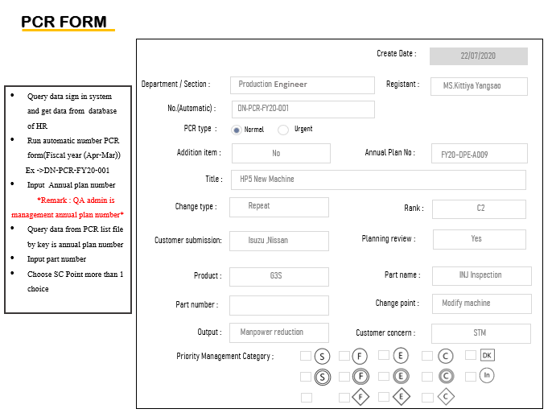

ภาพที่ 2-1 แบบฟอร์มเปลี่ยนแปลงกระบวนการทำงาน (PCR form)

ในส่วนของรายละเอียดของแบบฟอร์ม

จากภาพที่ 2-1 จะแสดงรายละเอียดของแบบฟอร์มเปลี่ยนแปลงกระบวนการทำงานโดยมีเนื้อหาประกอบไปด้วย

* เลขของแบบฟอร์มการเปลี่ยนแปลงกระบวนการทำงาน
* ชื่อคนสร้างแบบฟอร์ม
* แผนกของคนสร้างแบบฟอร์ม
* วันที่ทำการสร้างแบบฟอร์ม
* ชนิดของการเปลี่ยนแปลงกระบวนการทำงาน
* ชื่อของผลิตภัณฑ์ที่ต้องการเปลี่ยนแปลง
* ชื่อคนอนุมัติในภายในแผนก
* ชื่อคนอนุมัติของแผนกที่เกี่ยวข้อง
* ชื่อคนอนุมัติของแผนกคุณภาพ
* รายละเอียดของแผนการทำงานของการเปลี่ยนแปลงกระบวนการ
* รายละเอียดของเอกสารที่เกี่ยวของ
* หมายเลขเอกสารที่เกี่ยวข้อง
* ชื่อหัวเรื่องของการเปลี่ยนแปลงกระบวนการทำงาน
* ชนิดของการเปลี่ยนแปลงกระบวนการทำงาน

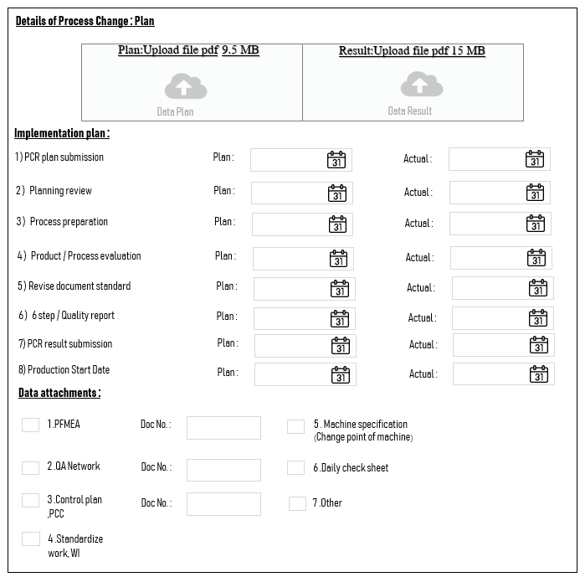

ภาพที่ 2-2 แบบฟอร์มเปลี่ยนแปลงกระบวนการทำงาน (PCR form) ในส่วนของเอกสารที่เกี่ยวข้อง และการวางแผนของแต่ละขั้นตอนการทำงาน

โดยในส่วนของเอกสารที่เกี่ยวข้อง และการวางแผนของแต่ละขั้นตอนการทำงานจะเป็นขั้นตอนในการวางแผนการทำงานการเปลี่ยนแปลงกระบวนการในส่วนของการวางแผน และการทำงานจริง โดยช่วงเวลาในการวางแผนจะมีการกรอกวันที่ในการวางแผนการทำงานในการเปลี่ยนแปลงกระบวนการ ส่วนในการทำงานจริงจะเป็นข้อมูลที่ได้จากการทำงานที่ทำงานจริงหรือมีการเปลี่ยนแปลงที่ใช้งานแล้วมากรอกข้อมูลเพื่อที่กระบวนการเปลี่ยนแปลงกระบวนการทำงานสำเร็จในที่สุด

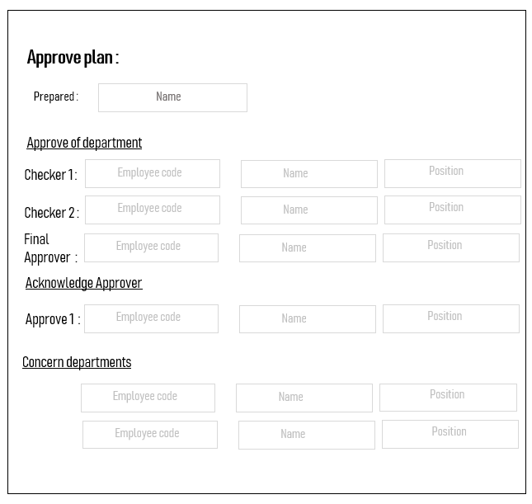

ภาพที่ 2-3 แบบฟอร์มเปลี่ยนแปลงกระบวนการทำงาน (PCR form) ในส่วนของระบุคนอนุมัติภายในแผนกและแผนกที่เกี่ยวข้อง

โดยในส่วนของระบุผู้อนุมัติภายในแผนกและแผนกที่เกี่ยวข้องจะเป็นส่วนของฟอร์ม PCR ที่ผู้ออกแบบฟอร์ม PCR ได้เลือกผู้อนุมัติได้โดยจะแบ่งออกเป็น 3 ส่วน

โดยส่วนแรกจะเป็นส่วนของการเลือกผู้อนุมัติภายในแผนก โดยในส่วนของผู้อนุมัติภายในแผนกจะแบ่งเป็น 2 ส่วน โดนส่วนแรกจะเป็นส่วนของ ผู้ตรวจสอบในแผนก จะมีจำนวนผู้อนุมัติในส่วนนี้สูงสุด 5 ผู้อนุมัติ และน้อยสุด 0 ผู้อนุมัติโดยจะมีผู้อนุมัติคนสุดท้ายเรียกว่า Final approver ซึ่งเงื่อนไขในการเลือกผู้ตรวจสอบในแผนกจะต้องมีตำแหน่งที่มากว่าตำแหน่งของผู้ออกแบบฟอร์ม PCR อย่างน้อยหนึ่งตำแหน่งขึ้นไป และในส่วนที่สองจะเป็นส่วนของผู้อนุมัติในแผนก (Approver department) โดยจะมีเงื่อนไขของการเลือกผู้อนุมัติในแผนกจะต้องมีตำแหน่งที่เป็นตำแหน่ง AD (…) ขึ้นไป

ในส่วนของผู้อนุมัติแผนกที่เกี่ยวข้อง โดยในส่วนของผู้อนุมัติแผนกที่เกี่ยวข้องจะมีเงื่อนไขในการเลือกผู้อนุมัติแผนกที่เกี่ยวข้อง คือผู้อนุมัติแผนกที่เกี่ยวข้องจะต้องมีตำแหน่งที่มากกว่าหรือเท่ากับ AM (Assistant Manager) ขึ้นไป และในส่วนของการอนุมัติแผนกที่เกี่ยวข้องจะต้องมีผู้อนุมัติทั้งหมดถึงสองผู้อนุมัติโดยสองผู้อนุมัติจะคิดเป็นการอนุมัติเดียวโดยผู้อนุมัติเป็นผู้อนุมัติที่ถูกเลือกโดยผู้ออกแบบฟอร์ม PCR

* 1. แบบฟอร์มการอนุมัติในส่วนงานของ BKD (BKD Form)

เป็นแบบฟอร์มของส่วนงาน BKD ซึ่งจะใช้ประกอบการอนุมัติของส่วนงาน BKD ซึ่งจะแสดงรายละเอียดดังภาพที่ 2-2

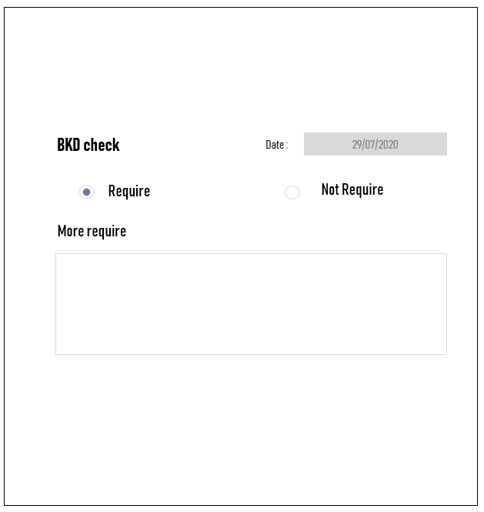

ภาพที่ 2-4 แบบฟอร์มการอนุมัติในส่วนงานของ BKD (BKD form)

โดยในส่วนของแบบฟอร์มการอนุมัติในส่วนงานของ BKD จะเป็นในส่วนของการอนุมัติของแผนก QA ในส่วนงานของ BKD จะเป็นการกรอกฟอร์มในส่วนของการอนุมัติเพื่อใช้ในการตรวจสอบเกี่ยวกับการเปลี่ยนแปลงกระบวนการในด้านการหาสิ่งแปลกปลอมที่มีในชิ้นงานหรือผลิตภัณฑ์ที่มีการเปลี่ยนแปลงกระบวนการทำงาน

* 1. แบบฟอร์มแบบฟอร์มการอนุมัติในส่วนงาน QAP (QAP form)

เป็นแบบฟอร์มของส่วนงาน QAP ซึ่งจะใช้ประกอบการอนุมัติของส่วนงาน QAP ซึ่งจะแสดงรายละเอียดดังภาพที่ 2-3

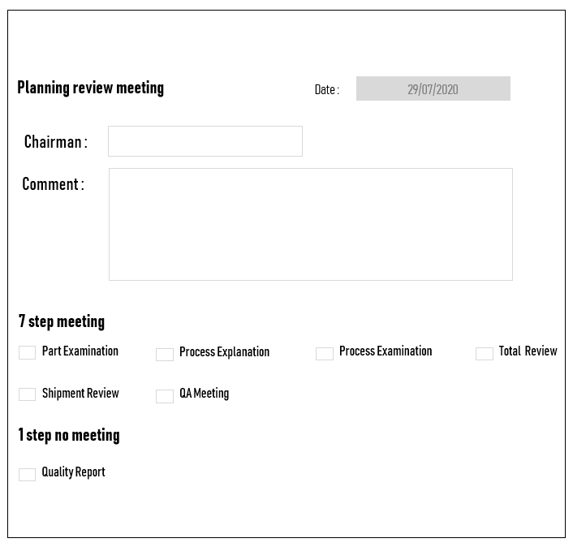

ภาพที่ 2-5 แบบฟอร์มการอนุมัติในส่วนงานของ QAP (QAP form)

โดยในส่วนของแบบฟอร์มการอนุมัติในส่วนงานของ QAP จะเป็นการอนุมัติในส่วนงานของแผนก QA ในส่วนงาน QAP () โดยการอนุมัติของ QAP จะเป็นการอนุมัติในส่วนของการจัดการประชุมเพื่อที่จะใช้ในการประชุมเรื่องของการเปลี่ยนแปลงกระบวนการและยังมีการกรอกข้อมูลคความคิดเห็นในการอนุมัติในส่วนของ QAP เพื่อให้มีแนะนำเกี่ยวกับการประชุมของการเปลี่ยนแปลงกระบวนการทำงาน

* 1. แบบฟอร์มแบบฟอร์มรายละเอียดข้อมูลเปลี่ยนแปลงกระบวนการทำงาน (Annual plan form)

เป็นแบบฟอร์มแสดงรายละเอียดของข้อมูลในการเปลี่ยนแปลงกระบวนการทำงานซึ่งใช้ควบคู่กับแบบฟอร์มเปลี่ยนแปลงกระบวนการทำงาน (PCR form) ซึ่งจะแสดงรายละเอียดดังภาพที่ 2-4

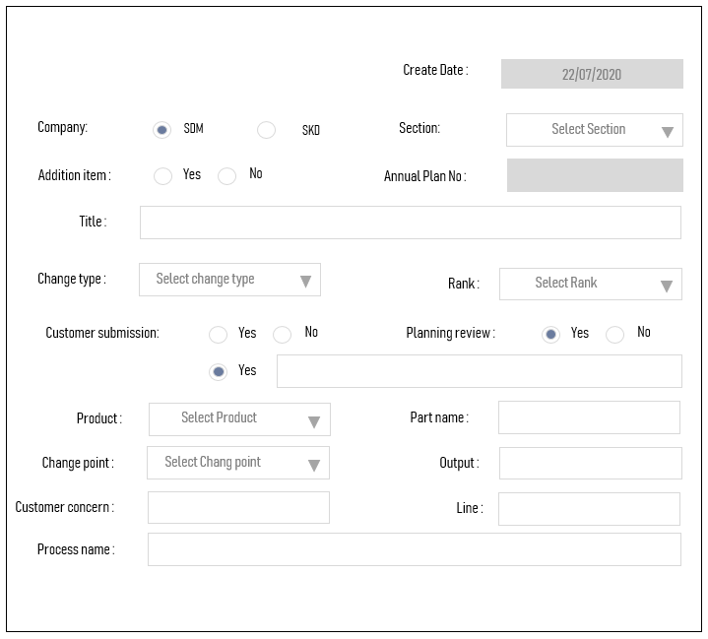

ภาพที่ 2-6 แบบฟอร์มรายละเอียดข้อมูลเปลี่ยนแปลงกระบวนการทำงาน (Annual plan form)

โดยในส่วนของแบบฟอร์มรายละเอียดข้อมูลเปลี่ยนแปลงกระบวนการทำงานจะเป็นแบบฟอร์มที่จะจัดเก็บข้อมูลรายละเอียดที่เกี่ยวข้องกับการเปลี่ยนแปลงกระบวนการทำงานซึ่งการใช้งานแบบฟอร์มรายละเอียดข้อมูลเปลี่ยนแปลงกระบวนการทำงานนี้จะถูกเรียกใช้ในแบบฟอร์ม PCR โดยผู้ที่จะสร้างแบบฟอร์มนี้ได้จะต้องเป็นผู้ที่มีบทบาท QA Admin ซึ่งการใช้งานของ Annual plan form จะเป็นการเรียกใช้หนึ่งต่อหนึ่งกับฟอร์ม PCR Form ซึ่งถ้าเรียกใช้แล้วจะไม่สามารถเรียกใช้แบบฟอร์ม Annual plan form นี้ได้อีก

1. ส่วนของภายในแผนกของผู้ขอเปลี่ยนเปลี่ยนกระบวนการทำงาน
   1. ส่วนของภายในแผนกของผู้ขอเปลี่ยนเปลี่ยนกระบวนการทำงานจากส่วนงานนี้จะมีผู้อนุมัติจำนวนตั้งแต่ 1 – 5 คน โดยผู้ทำการอนุมัติต้องมีตำแหน่งมากกว่าผู้ขอเปลี่ยนแปลงกระบวนการทำงาน และลำดับสุดท้ายของการอนุมัติต้องมีตำแหน่งอยู่ที่ Associate Director ขึ้นไป จะแสดงรายละเอียดลำดับของผู้อนุมัติดังตารางที่ 2-1

ตารางที่ 2-1 แสดงรายละเอียดของผู้อนุมัติภายในแผนก

|  |  |  |  |  |
| --- | --- | --- | --- | --- |
| Step | Sub detail | Position | Priority | Remark |
| Issue | - | Staff-Sr.Staff | Must | 1 person |
| Check | Check-1 | Sr. Staff - GM  (Sr.Staff) | Must | Min =0  Max=5  Checker |
| Check-2 | AM-GM (AM) | Must |
| Check-3 | M-GM (M) | Must-If any |
| Check-4 | AGM-GM (AGM) | Must-If any |
| Check-5 | GM (GM) | Must-If any |
| Final approve | - | AD up | Must | 1 person |

* 1. ส่วนของผู้อนุมัติแผนกที่เกี่ยวข้อง

จากส่วนงานนี้ ผู้อนุมัติมี 1 คน ต้องมีตำแหน่ง Assistant Manager ขึ้นไปของแต่ละแผนก

* 1. ส่วนของส่วนงาน BKD ที่อยู่ในแผนกคุณภาพ

จากส่วนงานนี้ ผู้อนุมัติมี 1 คน ต้องมีตำแหน่ง Staff และ Senior Staff

* 1. ส่วนของส่วนงาน Quality Assurance Planning ที่อยู่ในแผนกคุณภาพ

จากส่วนงานนี้ ผู้อนุมัติมี 1 คน โดยผู้อนุมัติในส่วนของ Quality Assurance Planning จะถูกกำหนดโดยบทบาท QA Admid

* 1. ส่วนของส่วนงาน Quality Assurance Customer ที่อยู่ในแผนกคุณภาพ

จากส่วนงานนี้มีการทำงานของการอนุมัติตามผลิตภัณฑ์ของแต่ละบริษัท โดยจะมีผู้อนุมัติ ตั้งแต่ 1 – 5 คน โดยผู้ทำการอนุมัติต้องมีตำแหน่งมากกว่าผู้ขอเปลี่ยนแปลงกระบวนการทำงาน และลำดับสุดท้ายของการอนุมัติต้องมีตำแหน่งอยู่ที่ Associate Director ขึ้นไป จะแสดงรายละเอียดลำดับของผู้อนุมัติดังต่อไปนี้

ตารางที่ 2-2 แสดงรายละเอียดของผู้อนุมัติส่วนงาน Quality Assurance Customer ในส่วนของผลิตภัณฑ์ Gasoline

ตารางที่ 2-3 แสดงรายละเอียดของผู้อนุมัติส่วนงาน Quality Assurance Customer ในส่วนของผลิตภัณฑ์ Diesel

|  |  |  |  |  |
| --- | --- | --- | --- | --- |
| Step | Sub detail | Position | Priority | Remark |
| Approve | Approve-1 | Sr. Staff | Must | 1 person |
| Approve-2 | MGR. | Must | 1 person |
| Approve-3 | AGM | Must | 1 person |
| Approve-4 | GM | Must | 1 person |
| Final approve | - | ED | Must | 1 person |

|  |  |  |  |  |
| --- | --- | --- | --- | --- |
| Step | Sub detail | Position | Priority | Remark |
| Approve | Approve-1 | Sr. Staff | Must | 1 person |
| Approve-2 | AM | Must | 1 person |
| Approve-3 | AGM | Must | 1 person |
| Approve-4 | GM | Must | 1 person |
| Final approve | - | ED | Must | 1 person |

ตารางที่ 2-4 แสดงรายละเอียดของผู้อนุมัติส่วนงาน Quality Assurance Customer ในส่วนของผลิตภัณฑ์ Diesel Solenoid

|  |  |  |  |  |
| --- | --- | --- | --- | --- |
| Step | Sub detail | Position | Priority | Remark |
| Approve | Approve-1 | Staff | Must | 1 person |
| Approve-2 | Sr. Staff | Must | 1 person |
| Approve-3 | AM | Must | 1 person |
| Approve-4 | MGR. | Must | 1 person |
| Approve-5 | GM | Must | 1 person |
| Final approve | - | ED | Must | 1 person |

ตารางที่ 2-5 แสดงรายละเอียดของผู้อนุมัติส่วนงาน Quality Assurance Customer ในส่วนของผลิตภัณฑ์ Diesel Filter

|  |  |  |  |  |
| --- | --- | --- | --- | --- |
| Step | Sub detail | Position | Priority | Remark |
| Approve | Approve-1 | Sr.Staff | Must | 1 person |
| Approve-2 | AM | Must | 1 person |
| Approve-3 | MGR. | Must | 1 person |
| Approve-4 | GM | Must | 1 person |
| Final approve | - | ED | Must | 1 person |

ตารางที่ 2-6 แสดงรายละเอียดของผู้อนุมัติส่วนงาน Quality Assurance Customer ในส่วนของผลิตภัณฑ์ SIFS

|  |  |  |  |  |
| --- | --- | --- | --- | --- |
| Step | Sub detail | Position | Priority | Remark |
| Approve | Approve-1 | Sr.Staff | Must | 1 person |
| Approve-2 | AM | Must | 1 person |
| Approve-3 | MGR. | Must | 1 person |
| Approve-4 | GM | Must | 1 person |
| Final approve | - | ED | Must | 1 person |

1. ขั้นตอนการอนุมัติการเปลี่ยนแปลงกระบวนการทำงานแบ่งเป็นช่วงของวางแผนและช่วงของการทำงานจริง ซึ่งจะแสดงรายละเอียดของแต่ละช่วงเวลาดังนี้
   1. ช่วงของการวางแผน

ในช่วงของการวางแผนจะมีรายละเอียดของขั้นตอนการจัดทำการเปลี่ยนแปลงกระบวนการทำงาน และขั้นตอนการอนุมัติการเปลี่ยนแปลงกระบวนการทำงานจะแสดงรายละเอียดดังภาพที่ 2-5 ดังนี้

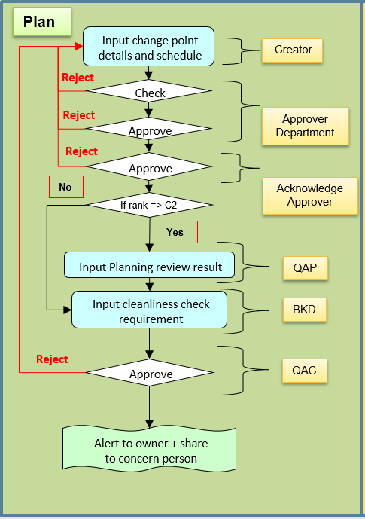

ภาพที่ 2-7 ขั้นตอนการจัดทำแบบฟอร์มเปลี่ยนแปลงกระบวนการทำงานและขั้นตอนการอนุมัติการเปลี่ยนแปลงกระบวนการทำงานในช่วงของการวางแผน

จากภาพที่ 2-5 จะอธิบายขั้นตอนการจัดทำแบบฟอร์มเปลี่ยนแปลงกระบวนการทำงานและขั้นตอนการอนุมัติการเปลี่ยนแปลงกระบวนการทำงานในช่วงของการวางแผนโดยแบ่งแต่ละขั้นตอนดังนี้

* + - 1. ผู้ขอการเปลี่ยนแปลงกระบวนการทำงานกรอกข้อมูลลงแบบฟอร์มเปลี่ยนแปลงกระบวนการทำงานเสร็จเรียบร้อยถัดไปจะเป็นการอนุมัติการเปลี่ยนแปลงกระบสนการทำงาน
      2. ในการอนุมัติการเปลี่ยนแปลงกระบวนทำงานการจะเริ่มจากการอนุมัติของผู้อนุมัติของแผนกผู้ขอเปลี่ยนแปลงกระบวนการทำงาน
      3. เป็นการอนุมัติของแผนกที่เกี่ยวข้องกับการเปลี่ยนแปลงกระบวนการทำงาน
      4. ตรวจสอบว่าการเปลี่ยนแปลงกระบวนการทำงานลำดับความสำคัญของการเปลี่ยนแปลงกระบวนการทำงานมีค่าน้อยกว่า C2 ให้ไปที่ขั้นตอนการอนุมัติของ QAP แต่ถ้ามีค่ามากกว่าหรือเท่ากับ C2 ให้ข้ามขั้นตอนการอนุมัติของ QAP ไปทำขั้นตอนถัดไปคือขั้นตอนการอนุมัติของ BKD
      5. เป็นการอนุมัติของผู้อนุมัติที่อยู่ในส่วนงานของ QAP โดยจะทำการอนุมัติเป็นการกรอกแบบฟอร์มของส่วนงานนั้น
      6. เป็นการอนุมัติของผู้อนุมัติที่อยู่ในส่วนงานของ BKD โดยจะทำการอนุมัติเป็นการกรอกแบบฟอร์มของส่วนงานนั้น
  1. ช่วงเวลาทำงานจริง

ในช่วงของการวางแผนจะมีรายละเอียดของขั้นตอนการจัดทำการเปลี่ยนแปลงกระบวนการทำงาน และขั้นตอนการอนุมัติการเปลี่ยนแปลงกระบวนการทำงานจะแสดงรายละเอียดดังภาพที่ 2-8 ดังนี้

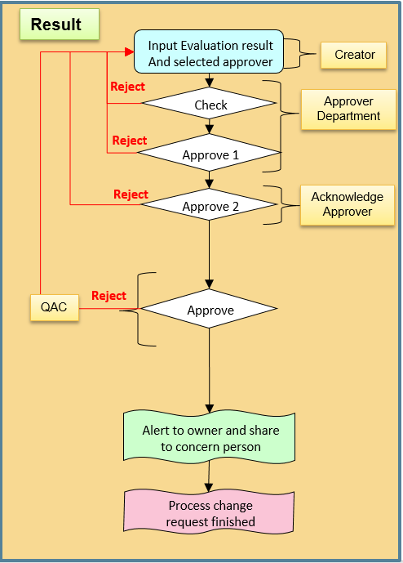

ภาพที่ 2-8 ขั้นตอนการจัดทำแบบฟอร์มเปลี่ยนแปลงกระบวนการทำงานและขั้นตอนการอนุมัติการเปลี่ยนแปลงกระบวนการทำงานในช่วงของการทำงานจริง

จากภาพที่ 2-6 จะอธิบายขั้นตอนการจัดทำแบบฟอร์มเปลี่ยนแปลงกระบวนการทำงานและขั้นตอนการอนุมัติการเปลี่ยนแปลงกระบวนการทำงานในช่วงของการทำงานจริงโดยแบ่งแต่ละขั้นตอนดังนี้

1. ผู้ขอเปลี่ยนแปลงกระบวนการทำงานกรอกข้อมูลลงแบบฟอร์มเปลี่ยนแปลงกระบวนการทำงานในส่วนของรายละเอียดการทำงานจริงเสร็จเรียบร้อย ถัดไปจะเป็นการอนุมัติการเปลี่ยนแปลงกระบวนการทำงานของช่วงการวางแผน
2. ในการอนุมัติการเปลี่ยนแปลงกระบวนทำงานการจะเริ่มจากการอนุมัติของผู้อนุมัติของแผนกผู้ขอเปลี่ยนแปลงกระบวนการทำงาน
3. เป็นการอนุมัติของแผนกที่เกี่ยวข้องกับการเปลี่ยนแปลงกระบวนการทำงาน
4. เป็นการอนุมัติของผู้อนุมัติที่อยู่ในส่วนงานของ QAC โดยในการอนุมัติจะแบ่งแยกคนอนุมัติตามผลิตภัณฑ์ได้แก่ Gasoline, Diesel, Diesel Solenoid, Diesel Filter, SIFS
5. เป็นการแจ้งเตือนไปยังส่วนงานที่เกี่ยวคล้องกับการเปลี่ยนแปลงกระบวนการทำงานหลังจากนั้นเป็นอันจบการทำงานของการเปลี่ยนแปลงกระบวนการทำงาน

### ระบบฐานข้อมูลพนักงาน (Database Master Centralized : DBMC)

ในการพัฒนาระบบที่ได้รับมอบหมายจำเป็นต้องศึกษาข้อมูลของระบบฐานข้อมูลพนักงาน (Database Master Centralized : DBMC) เพื่อนำข้อมูลของพนักงานมาใช้ภายในระบบเปลี่ยนแปลงกระบวนการทำงานในการนำข้อมูลของพนักงานมาใช้งาน ซึ่งนำมาใช้ในเงื่อนไขของการเปลี่ยนแปลงกระบวนการทำงานของบริษัท SDM และ SKD

ระบบฐานข้อมูลพนักงานที่เก็บรวบรวมและจัดการข้อมูลของพนักงานของบริษัท SDM และ SKD โดยข้อมูลที่มีอยู่ภายในระบบ เช่น ข้อมูลส่วนตัวของพนักงาน ข้อมูลการย้ายแผนก ข้อมูลการย้ายกะ เป็นต้น

## เครื่องมือและเทคโนโลยีที่ใช้ในการปฏิบัติงานสหกิจศึกษา

จากการที่องค์กรนั้นมีข้อจำกัดทางเครื่องมือ ดังนั้นผู้ปฏิบัติงานสหกิจศึกษาต้องใช้ทรัพยากรที่มีอย่างจำกัด เพื่อให้ได้ผลการดำเนินงานมากที่สุดเท่าที่จะเป็นไปได้ โดยใช้ทรัพยากรที่มีอย่างคุ้มค่าที่สุด ซึ่งในการปฏิบัติสหกิจครั้งนี้ ผู้ปฏิบัติสหกิจใช้ภาษา และเครื่องมือในการพัฒนาซอฟต์แวร์ดังนี้

### ภาษาที่ใช้ในการพัฒนา

ภาษาที่ใชในการพัฒนาจัดวาเปนสิ่งที่สําคัญอยางหนึ่งในการพัฒนาระบบ เนื่องจากผูปฏิบัติงานสหกิจศึกษาไดรับมอบหมายใหพัฒนาระบบเปลี่ยนแปลงกระบวกการทำงาน ซึ่งเปนเว็บแอปพลิเคชันผูปฏิบัติงานสหกิจศึกษาจึงได้เลือกใช้ HTML, CSS, PHP, SQL และ Java script

1. HTML (Hypertext Markup Language)

HTML ย่อมาจาก Hypertext Markup Language เป็นภาษาคอมพิวเตอร์รูปแบบหนึ่ง ที่มีโครงสร้างการเขียนโดยอาศัยตัวกำกับ (TAG) ควบคุมการแสดงผลข้อความ รูปภาพ หรือวัตถุอื่น ๆ ผ่านโปรแกรมเบราเซอร์ แต่ละ Tag อาจจะมีส่วนขยาย เรียกว่า Attribute สำหรับระบุ หรือควบคุมการแสดงผล ของเว็บได้ด้วย HTML เป็นภาษาที่ถูกพัฒนาโดย World Wide Web Consortium (W3C) จากแม่แบบของภาษา SGML (Standard Generalized Markup Language) โดยตัดความสามารถบางส่วนออกไป เพื่อให้สามารถทำความเข้าใจและเรียนรู้ได้ง่าย และด้วยประเด็นดังกล่าว ทำให้บริการ www เติบโตขยายตัวอย่างกว้างขวาง จะแสดงดังภาพที่ 2-9



ภาพที่ 2-9 สัญลักษณโปรแกรม HTML

1. CSS (Cascading Style Sheet)

CSS ย่อมาจาก Cascading Style Sheet มักเรียกโดยย่อว่า "สไตล์ชีต" คือภาษาที่ใช้เป็นส่วนของการจัดรูปแบบการแสดงผลเอกสาร HTML โดยที่ CSS กำหนดกฎเกณฑ์ในการระบุรูปแบบ (หรือ "Style") ของเนื้อหาในเอกสาร อันได้แก่ สีของข้อความ สีพื้นหลัง ประเภทตัวอักษร และการจัดวางข้อความ ซึ่งการกำหนดรูปแบบ หรือ Style นี้ใช้หลักการของการแยกเนื้อหาเอกสาร HTML ออกจากคำสั่งที่ใช้ในการจัดรูปแบบการแสดงผล กำหนดให้รูปแบบของการแสดงผลเอกสาร ไม่ขึ้นอยู่กับเนื้อหาของเอกสาร เพื่อให้ง่ายต่อการจัดรูปแบบการแสดงผลลัพธ์ของเอกสาร HTML โดยเฉพาะในกรณีที่มีการเปลี่ยนแปลงเนื้อหาเอกสารบ่อยครั้ง หรือต้องการควบคุมให้รูปแบบการแสดงผลเอกสาร HTML มีลักษณะของความสม่ำเสมอทั่วกันทุกหน้าเอกสารภายในเว็บไซต์เดียวกัน โดยกฎเกณฑ์ในการกำหนดรูปแบบ (Style) เอกสาร HTML ถูกเพิ่มเข้ามาครั้งแรกใน HTML 4.0 เมื่อปีพ.ศ. 2539 ในรูปแบบของ CSS level 1 Recommendations ที่กำหนดโดย องค์กร World Wide Web Consortium หรือ W3C จะแสดงดังภาพที่ 2-10



ภาพที่ 2-10 สัญลักษณโปรแกรม CSS

1. PHP (PHP Hypertext Preprocessor)

ภาษาคอมพิวเตอร์ในลักษณะเซิร์ฟเวอร์-ไซด์ สคริปต์ โดยลิขสิทธิ์อยู่ในลักษณะโอเพนซอร์ส ภาษาพีเอชพีใช้สำหรับจัดทำเว็บไซต์ และแสดงผลออกมาในรูปแบบ HTML โดยมีรากฐานโครงสร้างคำสั่งมาจากภาษา ภาษาซี ภาษาจาวา และ ภาษาเพิร์ล ซึ่ง ภาษาพีเอชพี นั้นง่ายต่อการเรียนรู้ ซึ่งเป้าหมายหลักของภาษานี้ คือให้นักพัฒนาเว็บไซต์สามารถเขียน เว็บเพจ ที่มีความตอบโต้ได้อย่างรวดเร็ว จะแสดงดังภาพที่ 2-11



ภาพที่ 2-11 สัญลักษณโปรแกรม PHP

1. SQL (Structured Query Language)

SQL มาจากคำว่า Structured Query Language เป็นภาษามาตรฐานในการเข้าถึง ฐานข้อมูล เราสามารถใช้งานภาษา SQL ได้จากโปรแกรมต่าง ๆ ที่ต้องทำการกับระบบฐานข้อมูล เช่น ใช้ SQL ในการทำการดึงข้อมูล (Retrieve Data) จากฐานข้อมูล และมันเป็นมาตรฐานกลางที่ใช้ในระบบฐานข้อมูลต่าง ๆ โดยเป็นมาตรฐานของ ANSI (American National Standard Institute) จะแสดงดังภาพที่ 2-12



ภาพที่ 2-12 สัญลักษณโปรแกรม SQL

1. Java scirpt

JavaScript คือ ภาษาคอมพิวเตอร์สำหรับการเขียนโปรแกรมบนระบบอินเทอร์เน็ต ที่กำลังได้รับความนิยมอย่างสูง Java JavaScript เป็น ภาษาสคริปต์เชิงวัตถุ (ที่เรียกกันว่า "สคริปต์" (script) ซึ่งในการสร้างและพัฒนาเว็บไซต์ (ใช่ร่วมกับ HTML) เพื่อให้เว็บไซต์ของเราดูมีการเคลื่อนไหว สามารถตอบสนองผู้ใช้งานได้มากขึ้น ซึ่งมีวิธีการทำงานในลักษณะ "แปลความและดำเนินงานไปทีละคำสั่ง" (interpret) หรือเรียกว่า อ็อบเจ็กโอเรียลเต็ด (Object Oriented Programming) ที่มีเป้าหมายในการ ออกแบบและพัฒนาโปรแกรมในระบบอินเทอร์เน็ต สำหรับผู้เขียนด้วยภาษา HTML สามารถทำงานข้ามแพลตฟอร์มได้ โดยทำงานร่วมกับ ภาษา HTML และภาษา Java ได้ทั้งทางฝั่งไคลเอนต์ (Client) และ ทางฝั่งเซิร์ฟเวอร์ (Server)

JavaScript ถูกพัฒนาขึ้นโดย เน็ตสเคปคอมมิวนิเคชันส์ (Netscape Communications Corporation) โดยใช้ชื่อว่า Live Script ออกมาพร้อมกับ Netscape Navigator2.0 เพื่อใช้สร้างเว็บเพจโดยติดต่อกับเซิร์ฟเวอร์แบบ Live Wire ต่อมาเน็ตสเคปจึงได้ร่วมมือกับ บริษัทซันไมโครซิสเต็มส์ปรับปรุงระบบของบราวเซอร์เพื่อให้สามารถติดต่อใช้งานกับภาษาจาวาได้ และได้ปรับปรุง LiveScript ใหม่เมื่อ ปี 2538 แล้วตั้งชื่อใหม่ว่า JavaScript JavaScript สามารถทำให้ การสร้างเว็บเพจ มีลูกเล่น ต่าง ๆ มากมาย และยังสามารถโต้ตอบกับผู้ใช้ได้อย่างทันที เช่น การใช้เมาส์คลิก หรือการกรอกแบบฟอร์ม เป็นต้น จะแสดงดังภาพที่ 2-13



ภาพที่ 2-13 สัญลักษณโปรแกรม JavaScript

### ซอฟต์แวร์ที่ใช้ในการพัฒนา

จากการที่องค์กรนั้นมีข้อจำกัดทางเครื่องมือ ดังนั้นผู้ปฏิบัติงานสหกิจศึกษาต้องใช้ทรัพยากรที่มีอย่างจำกัด เพื่อให้ได้ผลการดำเนินงานมากที่สุดเท่าที่จะเป็นไปได้ โดยใช้ทรัพยากรที่มีอย่างคุ้มค่าทีสุด ซึ่งในการปฏิบัติสหกิจครั้งนี้ ผู้ปฏิบัติสหกิจใช้เครื่องมือในการพัฒนาซอฟต์แวร์ดังนี้

1. Notepad++

Notepad++ เป็นโปรแกรมประเภท Text Editor ซึ่งจะเป็นซอฟแวร์ประเภท Open Source สามารถนำไปใช้งานได้ฟรี หรือจะนำ source code ไปพัฒนาต่อ โปรแกรม Notepad++ ยังเป็นโปรแกรมสำหรับการเปิด สร้าง และแก้ไข source code สำหรับนักพัฒนาโปรแกรม โดย Notepad++ ถูกสร้างขึ้นมาให้ใช้งานแทน Notepad รองรับการทำงานบนระบบปฏิบัติการ MSWindows โดยการใช้งานเป็นไปตาม GPL License

Notepad++ พัฒนาบนภาษา C++ ใช้ Win32 API และ STL ซึ่งทำให้โปรแกรมมีความสามารถสูง ทำงานได้รวดเร็ว ภายใต้การใช้งานทรัพยากรเครื่องต่ าและไฟล์ติดตั้งที่มีขนาดเล็ก จะแสดงดังภาพที่ 2-14



ภาพที่ 2-14 สัญลักษณโปรแกรม Notepad++

1. Microsoft Word

เครื่องมือส าหรับประมวลผลคำ เป็นเครื่องมือที่ผู้ใช้บริการทั่วโลกให้การยอมรับ อีกทั้งยังเป็นโปรแกรมประเภท word processor ที่ใช้เหมาะสำหรับการพิมพ์รายงาน พิมพ์จดหมายหรือจะ35ใช้สำหรับแต่งนิยาย เป็นหนึ่งในโปรแกรม Microsoft Office ซึ่งมีพัฒนาการอย่างต่อเนื่อง หลากหลายเวอร์ชัน แต่อย่างไรก็ตาม โดยหลักการหากมีการศึกษา Microsoft Word เวอร์ชันใดเวอร์ชันหนึ่ง ก็จะทำให้สามารถเรียนรู้เวอร์ชันอื่น ๆ ได้โดยง่าย เพราะส่วนใหญ่เวอร์ชันใหม่ ๆ ก็จะการเปลี่ยนแปลงในลักษณะเพิ่มเติมเสียมากกว่าการลบออกไป มีการใช้งานอย่างแพร่หลาย จะแสดงดังภาพที่ 2-15



ภาพที่ 2-15 สัญลักษณโปรแกรม Microsoft Word

1. Microsoft Powerpoint

PowerPoint เป็นโปรแกรมสั่งงานคอมพิวเตอร์ที่ถูกออกแบบมาให้ใช้กับงานด้าน การนำเสนอเรื่องราวต่าง ๆ (Presentation) ในลักษณะคล้ายๆกับการฉายสไลด์ (Slide Show) โดยเราสามารถใช้คำสั่งของ PowerPoint สร้างแผ่นสไลด์ที่มีรูปภาพและข้อความบรรยายเรื่องราวที่ต้องการจะนำเสนอได้อย่างรวดเร็ว พร้อมทั้งกำหนดลักษณะแสงเงา และลวดลายสีพื้นให้สไลด์แต่ละแผ่นมีความสวยงามน่าสนใจยิ่งขึ้น นอกจากนี้เรายังสามารถกำหนดรูปแบบการฉายสไลด์แต่ละแผ่น อย่างต่อเนื่อง และใช้เทคนิคพิเศษในการแสดงข้อความแต่ละบรรทัด เพื่อให้ผู้ชมการฉายสไลด์ค่อย ๆ เห็นข้อความบรรยายและภาพเหล่านี้ทีละขั้น ๆ อย่างต่อเนื่องกันเป็นเรื่องราวตามระยะเวลาที่เรากำหนดไว้ จะแสดงดังภาพที่ 2-16



ภาพที่ 2-16 สัญลักษณโปรแกรม Microsoft Powerpoint

1. Microsoft Excel

เป็นโปรแกรมประเภท Spreadsheet หรือตารางคํานวณอิเล็กทรอนิกส์ ซึ่งออกแบบมาสำหรับบันทึกวิเคราะห์ และแสดงข้อมูลเกี่ยวกับตัวเลขได้อย่างมีประสิทธิภาพ ทั้งในรูปแบบของแผนภาพ หรือรายงาน ซึ่งโปรแกรม Microsoft Excel ยังมีความสามารถในการจัดรูปแบบเอกสารได้สวยงาม และง่ายดายไม่แพ้โปรแกรมอื่น ๆ

การบันทึกขอมูลลงในโปรแกรม Microsoft Excel จะบันทึกลงในช่องที่เรียกว่า Cell โดยแต่ละเซลล์ จะอยู่ตารางซึ่งประกอบไปด้วย Row (แถว) และ Column (คอลัมน์) ซึ่งตารางในแต่ละตารางเราเรียกว่า Worksheet และ Worksheet หลายๆ Worksheet รวมกันเราจะเรียกว่า Workbook

โปรแกรม Excel ช่วยให้คำนวณตัวเลขในตารางได้ง่าย ๆ ตั้งแต่คณิตศาสตร์ขั้นพื้นฐานไปจนถึงสูตรทางการเงินที่ซับซ้อน และยังสามารถใช้ Excel ในการจัดกลุ่มข้อมูล วิเคราะห์ข้อมูล สร้างรายงาน และสร้างแผนภูมิ เป้นต้น จะแสดงดังภาพที่ 2-17



ภาพที่ 2-17 สัญลักษณโปรแกรม Microsoft Excel

1. Draw.io

เป็นโปรแกรมออนไลน์ที่ใช้ในการสร้างแผนภาพประเภทต่าง ๆ ซึ่งภายในโปรแกรม Draw.io จะมีตัวช่วยเสริมอีกมากมายให้เลือกใช้ ซึ่งง่ายต่อการค้นหาและจัดวางรูปแบบตามความต้องการ เช่น ชนิดของลูกศร กล่องข้อความ สัญลักษณ์ที่สื่อความหมายบางประเภทของแต่ละแผนภาพ เป็นต้น ความสะดวกสบายของโปรแกรม Draw.io เป็นโปรแกรมที่ไม่ต้องติดตั้งซอฟต์แวร์บนเครื่องคอมพิวเตอร์ รวมทั้งยังสามารถออกแบบผังงานระบบต่าง ๆ ได้อย่างง่าย โดยไม่สิ้นเปลืองทรัพยากรของเครื่อง เนื่องจากโปรแกรมดังกล่าวมีการเก็บไฟล์งานที่เคยท าไว้ก่อนหน้าเสมอ จะแสดงดังภาพที่ 2-18



ภาพที่ 2-18 สัญลักษณโปรแกรม Draw.io

1. HeidiSQL

เป็นโปรแกรมขนาดเล็กที่ใช้ติดต่อกับ SQL Server เพื่อบริหาร และจัดการฐานข้อมูล MySQL/MSSQL ทั้งที่อยู่ใน Localhost และ บน Web Hosting สามารถ Create Table, Create View, Create Stored Procedure, Create Trigger, Create scheduled event, Run SQL queries และอื่นๆ อีกมากมาย ใช้งานง่าย และสะดวก

HeidiSQL ช่วยให้สามารถจัดการฐานข้อมูล และเรียกดูเนื้อหาจากตารางที่ง่ายต่อการอินเตอร์เฟซที่ใช้ Windows นอกจากงานทั่วไป เช่นการเรียกใช้คำสั่ง SQL, การสร้างที่ลดต่ำลง และการแก้ไขตารางยังสามารถดำเนินการบำรุงรักษาต่าง ๆ รวมถึงการตรวจสอบความสมบูรณ์เพิ่มประสิทธิภาพของฐานข้อมูลการซ่อมแซม และอื่น ๆ นอกจากนี้ยังสามารถนำเข้าข้อมูลจากไฟล์ข้อความตารางตรงกันระหว่างสองฐานข้อมูลและการส่งออกตารางที่เลือกไปยังฐานข้อมูลอื่น ๆ หรือสคริปต์ SQL คุณสมบัติอื่น ๆ จะแสดงดังภาพที่ 2-19



ภาพที่ 2-19 สัญลักษณโปรแกรม HeidiSQL

# 

# รายละเอียดของการปฏิบัติงานสหกิจศึกษา

หลังจากการศึกษาค้นคว้าหาข้อมูลที่จำเป็นต่อการปฏิบัติงานแล้วนั้น อีกหนึ่งขั้นตอนที่มีความสำคัญ คือ การนำเอาความรู้ หรือข้อมูลที่มีอยู่ มาปรับใช้กับงานของผู้ปฏิบัติงานสหกิจศึกษาเพื่อก่อให้เกิดทักษะการปรับใช้ข้อมูลที่เกิดประโยชน์ โดยนำข้อมูลที่ได้มาประยุกต์ใช้กับองค์ความรู้ที่ตัวผู้ปฏิบัติงานสหกิจศึกษาได้เรียนรู้มาจากการเรียนในห้องเรียน ไม่ว่าจะเป็นการจัดทำแผนภาพต่าง ๆหลักการวิเคราะห์ระบบ การจัดทำเอกสารต่าง ๆ ที่ใช้ในการประชุม

สำหรับการปฏิบัติงานสหกิจศึกษานั้นพี่ที่ปรึกษาได้มอบหมายให้ผู้ปฏิบัติงานสหกิจศึกษาได้ปฏิบัติงานเปรียบเสมือนเป็นพนักงานในองค์กร ซึ่งนิสิตได้เรียนรู้การทำงานจริง ได้รับประสบการณ์การทำงานจริง โดยการวิเคราะห์ และการออกแบบนั้น ผู้ปฏิบัติงานสหกิจศึกษาได้ค้นคว้าหาข้อมูลการวิเคราะห์ระบบ ซึ่งก็ได้นำมาปรับใช้กับการทำงานโดยมีทั้ง แผนภาพความคิด แผนนภาพยูสเคส แผนภาพกิจกรรม และแผนภาพความสัมพันธ์ข้อมูล

โดยในส่วนนี้จะเป็นการอธิบายเนื้อหารายละเอียดของการปฏิบัติงานสหกิจศึกษา ซึ่งผู้ปฏิบัติงานสหกิจศึกษาได้รับมอบหมายให้ทำงานใน ตำแหนงนักพัฒนาซอฟตแวร (Programmer) โดยการทำงานส่วนใหญ่จะเป็นการพัฒนาระบบ โดยทางสถานประกอบการณ์ได้มอบหมายงานให้พัฒนาระบบเปลี่ยงแปลงกระบวนการทำงาน ซึ่งจะต้องมีขั้นตอนการรับความต้องการจากผู้ใช้ และนำความต้องการที่ได้มานั้นวิเคราะห์ และออกแบบระบบตามความต้องการ โดยการวิเคราะห์ และการออกแบบนั้นผู้ปฎิบัติสหกิจศึกษาได้นำความรู้ในห้องเรียนมาประยุกต์เพื่อวิเคราะห์และออกแบบระบบในรูปแบบแผนภาพต่างๆ เพื่อให้เข้าใจรายละเอียดการทำงานของระบบที่ได้รับมอบหมายได้อย่างครอบคลุม โดยการทำงานของผู้ปฎิบัติสหกิจจะอ้างอิงการทำงานตามวัฎจักรการพัฒนาระบบ (Systems Development Lift Cycle :SDLC) ซึ่งรายละเอียดการวิเคราะห์ และการออกแบบมีดังต่อไปนี้

## วิเคราะห์และออกแบบการทำงานของระบบสารสนเทศ

…………………………………………………………………………………………………………………………………………………………………………………………………………………………………………………………………………………………………………………………………………………………………………………………………………………………………………………………………………………………………………………………………………………………………………………………………………………………………………………………………………………………………………………………………………………………………………………………………………………………………………………………………………………ดังแผนภาพต่อไปนี้

1. รายละเอียดแผนภาพยูสเคส (Use Case Diagram)
2. รายละเอียดคำอธิบายแผนภาพยูสเคส (Use Case Description)
3. รายละเอียดแผนภาพกิจกรรม (Activity Diagram)
4. รายละเอียดแผนภาพคลาส (Class Diagram)
5. รายละเอียดแผนภาพลำดับกิจกรรม (Sequence Diagram)
6. รายละเอียดแผนภาพความสัมพันธ์ของข้อมูล (Entity Relationship Diagram)

กาดำเนินงานภายในระบบฯ

### แผนภาพยูสเคส (Use Case Diagram)

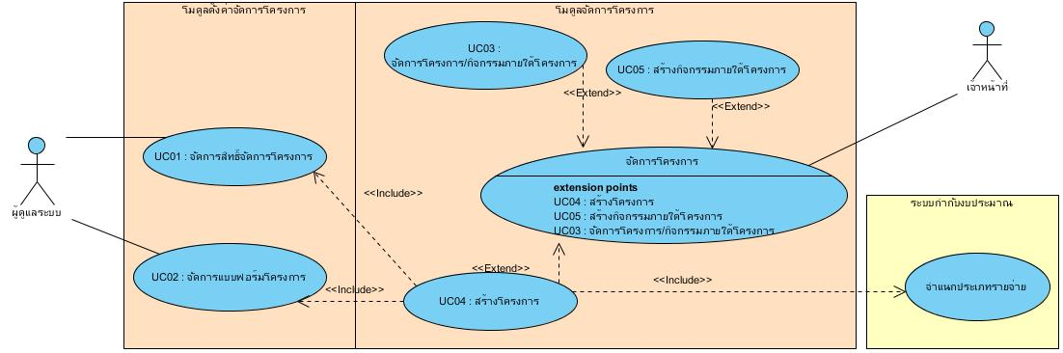…………………………………………………………………………………………………………………………………………………………………………………………………………………………………………………………………………………………………………………………………………………………………………………………………………………………………………………

ภาพที่ 3-1 แผนภาพยูสเคส

ภาพที่ 3‑1 แผนภาพยูสเคส

### คำอธิบายแผนภาพยูสเคส (Use Case Description)

……………………………………………………………………………………………………………………………………………………………………………………………………………………………………………………………………………………………………………………………………………………………………………………………………………………………………………………………………

ตารางที่ 3‑1 คำอธิบายยูสเคส UC01

|  |  |  |
| --- | --- | --- |
| ชื่อยูสเคส : ตั้งค่าสิทธิ์จัดการโครงการ | รหัส UC01 | ระดับความสำคัญ : สูง (ต่ำ/กลาง/สูง) |
| ผู้กระทำหลัก : ผู้ดูแลระบบวิทยาลัย | ระดับความซับซ้อน : | |
| ผู้มีส่วนเกี่ยวข้องและการใช้ประโยชน์ : เจ้าหน้าที่โครงการสถาบัน และเจ้าหน้าที่โครงการวิทยาลัย | | |
| คำอธิบาย : xxxxxxxxxxxxxxxxxxxxxxxxxxxxxxxxx (3บรรทัดขึ้นไป) | | |
| สิ่งกระตุ้น : | | |
| ประเภทสิ่งกระตุ้น : ภายนอก | | |
| ความสัมพันธ์ :  ความเกี่ยวเนื่อง : -  การรวม : -  การขยาย : -  การรับทอดคุณสมบัติ : - | | |
| เงื่อนไขก่อนการทำงาน | ต้องมีสิทธิ์การเข้าถึงเมนูดังกล่าว (ผู้ดูแลระบบฯ) | |
| เงื่อนไขหลังการทำงาน | ตั้งค่าสิทธิ์การเข้าถึงเมนูที่เกี่ยวข้องกับการจัดการโครงการ | |
| ขั้นตอนการทำงานปกติ | ผู้ใช้งาน | ระบบ |
|  | 1. ผู้ดูและระบบ คลิกเมนูตั้งค่าโครงการ |  |

ตารางที่ 3‑2 คำอธิบายยูสเคส UC01 (ต่อ)

|  |  |  |
| --- | --- | --- |
| ขั้นตอนการทำงานปกติ | ผู้ใช้งาน | ระบบ |
|  |  | 1. ระบบแสดงหน้าจอเมนูตั้งค่าโครงการ |
| 1. ผู้ดูแลระบบ คลิกเมนูตั้งค่าแบบฟอร์มโครงการ |  |
|  | 1. บันทึกการตั้งค่าอัตโนมัติ เมื่อคลิกเปิด/ปิดสิทธิ์ |
| 1. ผู้ดูแลระบบ คลิกเปิด/ปิด สิทธิ์ของผู้ใช้ตามการเข้าถึงเมนูที่เกี่ยวข้องที่ปรากฎ โดยปุ่ม   : การเปิดสิทธิ์  :การปิดสิทธิ์ |  |
| เงื่อนไขการทำงานพิเศษ | - | |

### แผนภาพกิจกรรม (Activity Diagram)

……………………………………………………………………………………………………………………………………………………………………………………………………………………………………………………………………………………………………………………………………………………………………………………………………………………………………………………………………………………………………………………………………………………………………………………………………………………………………………………………………………………………………………………………………………………………………………………………………………………………………………………………………………………………………………………………………………………………………………………………………………………………………………………………………………………………………………………………………………………………………………………………………………………………………………………………………………………………………………………………………………………………………………………………………………………………………………………………………………………………………………………………………………………………………………………………………………………………………………………………………………………………

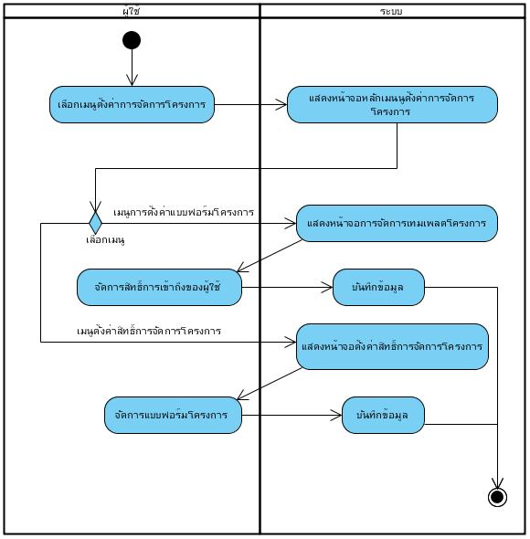

ภาพที่ 3‑2 แผนภาพกิจกรรมการXXXXXXX

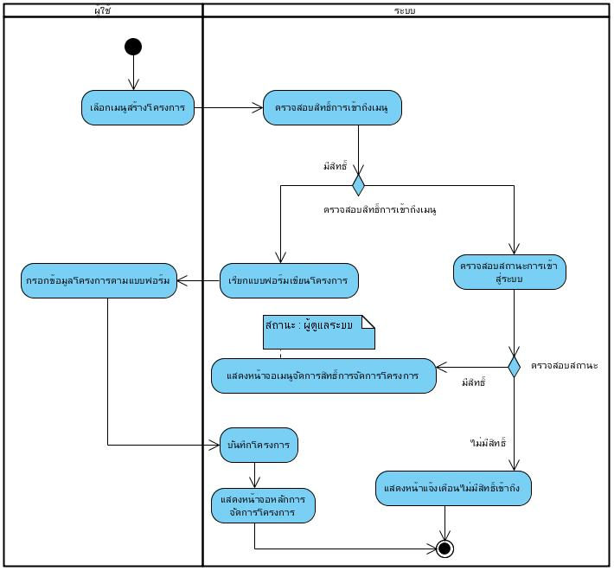

ภาพที่ 3‑3 แผนภาพกิจกรรมการXXXXXXX

### แผนภาพคลาส (Class Diagram)

……………………………………………………………………………………………………………………………………………………………………………………………………………………………………………………………………………………………………………………………………………………………………………………………………………………………………………………………………………………………………………………………………………………………………………………………………………………………………………………………………………………………………………………………………………………………………………………………………………………………………………………………………………………………………………………………………………………………………………………………………………………………………………………………………………………………………………………………………………………………………………………………………………………………………………………………………………………………………………………………………………………………………………………………………………………………………………………………………………………………………………………………………………………………………………………………………………………………………………………………………………………………

### แผนภาพลำดับกิจกรรม (Sequence Diagram)

……………………………………………………………………………………………………………………………………………………………………………………………………………………………………………………………………………………………………………………………………………………………………………………………………………………………………………………………………………………………………………………………………………………………………………………………………………………………………………………………………………………………………………………………………………………………………………………………………………………………………………………………………………………………………………………………………………………………………………………………………………………………………………………………………………………………………………………………………………………………………………………………………………………………………………………………………………………………………………………………………………………………………………………………………………………………………………………………………………………………………………………………………………………………………………………………………………………………………………………………………………………………

### แผนภาพความของข้อมูลสัมพันธ์ (Entity Relationship Diagram)

……………………………………………………………………………………………………………………………………………………………………………………………………………………………………………………………………………………………………………………………………………………………………………………………………………………………………………………………………………………………………………………………………………………………………………………………………………………………………………………………………………………………………………………………………………………………………………………………………………………………………………………………………………………………………………………………………………………………………………………………………………………………………………………………………………………………………………………………………………………………………………………………………………………………………………………………………………………………………………………………………………………………………………………………………………………………………………………………………………………………………………………………………………………………………………………………………………………………………………………………………………………………

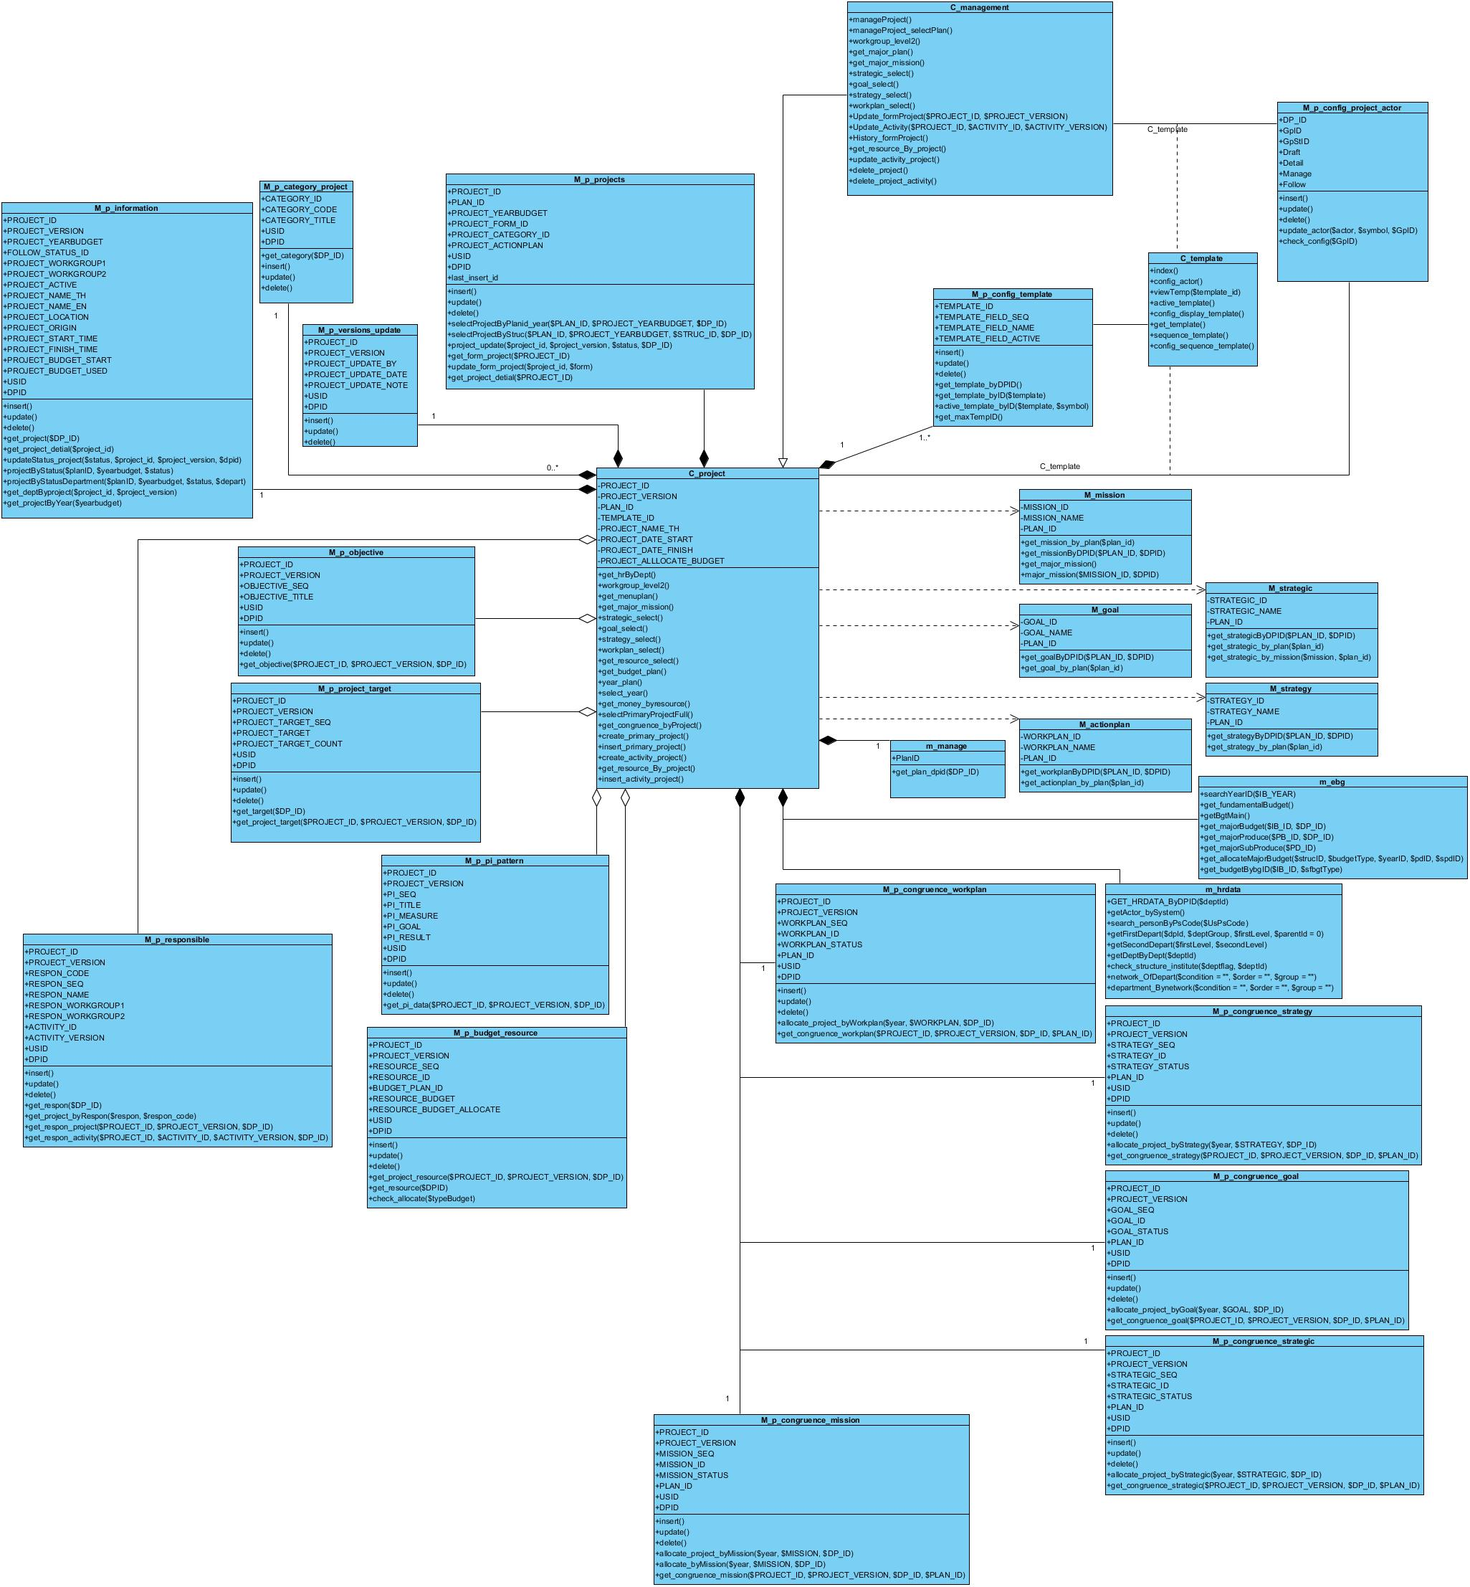

ภาพที่ 3‑4 แผนภาพคลาส

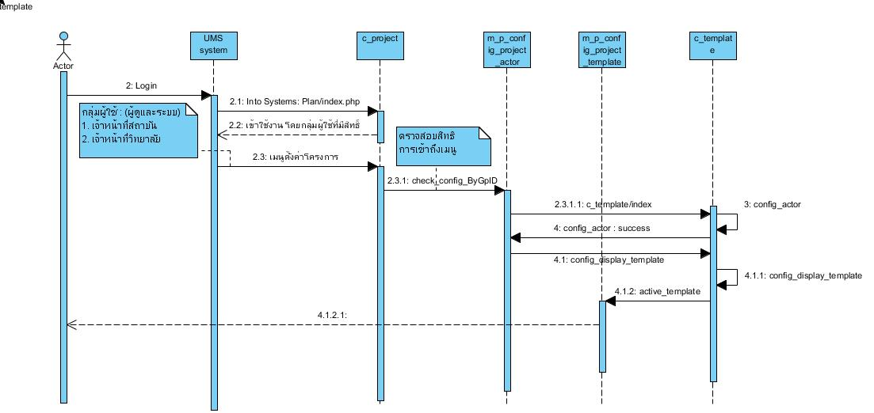

24

ภาพที่ 3-5 แผนภาพลำดับกิจกรรมแสดงการXXXXX

ภาพที่ 3‑5 แผนภาพลำดับกิจกรรมแสดงการXXXXX

**ส่วนที่ 4**

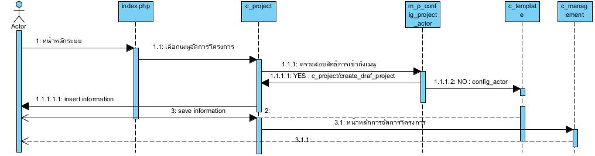

25

ภาพที่ 3-6 แผนภาพลำดับกิจกรรมแสดงการYYY

ภาพที่ 3‑6 แผนภาพลำดับกิจกรรมแสดงการYYY

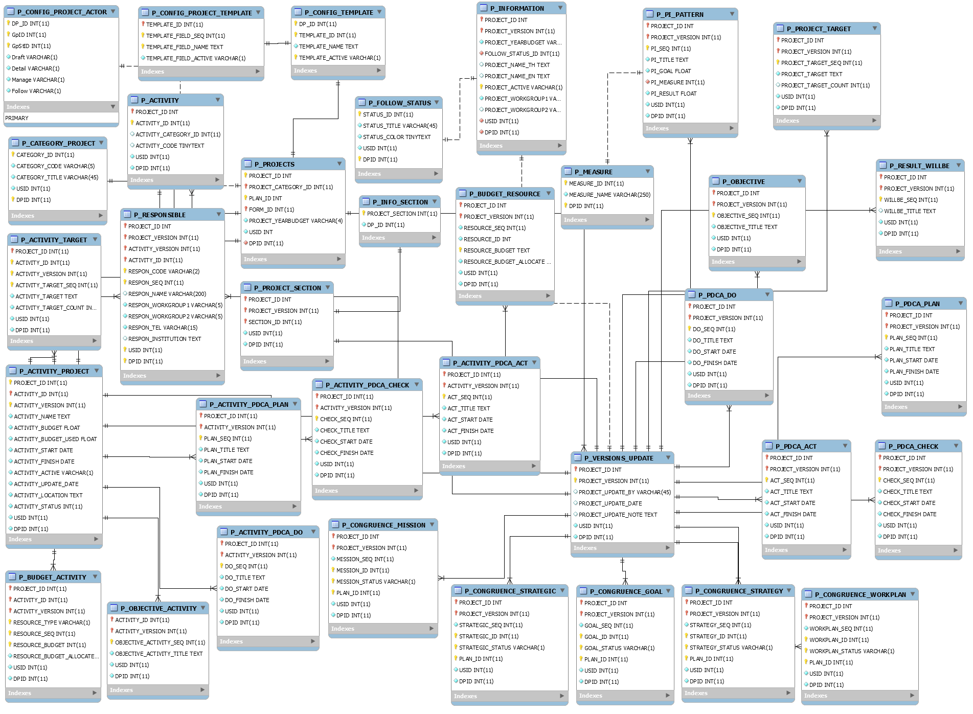

26

ภาพที่ 3-7 แผนภาพความสัมพันธ์ของฐานข้อมูล

ภาพที่ 3‑7 แผนภาพความสัมพันธ์ของฐานข้อมูล

## วิเคราะห์และออกแบบ[อัลกอริทึม](https://www.google.co.th/search?es_sm=122&q=%E0%B8%AD%E0%B8%B1%E0%B8%A5%E0%B8%81%E0%B8%AD%E0%B8%A3%E0%B8%B4%E0%B8%97%E0%B8%B6%E0%B8%A1&spell=1&sa=X&ei=3zMqVPmWF4KguQTVmYLoAw&ved=0CBoQvwUoAA) (รวมถึงอัลกอริทึมทาง Math Modeling)

ข้อความข้อความข้อความข้อความข้อความข้อความข้อความข้อความข้อความข้อความข้อความข้อความข้อความข้อความข้อความข้อความข้อความข้อความข้อความข้อความข้อความข้อความข้อความข้อความข้อความข้อความข้อความข้อความข้อความ

### ขั้นตอนวิธีและคำอธิบาย (Flow Charts)

ข้อความข้อความข้อความข้อความข้อความข้อความข้อความข้อความข้อความข้อความข้อความข้อความข้อความข้อความ

### รหัสเทียมและคำอธิบาย (Pseudo Code)

ข้อความข้อความข้อความข้อความข้อความข้อความข้อความข้อความข้อความข้อความข้อความข้อความข้อความข้อความ

## วิเคราะห์และออกแบบฐานข้อมูล

หากนิสิตพัฒนาระบบสารสนเทศ หรือทำอัลกอริทึม และมีการต้องเรียกใช้ฐานข้อมูล ให้นิสิตเขียนบรรยายความในส่วนนี้ โดยใส่รายการในหัวข้อย่อย

### ส่วนที่ 1

### ส่วนที่ 2

### ส่วนที่ 3

## วิเคราะห์และออกแบบส่วนติดต่อกับผู้ใช้

## วิเคราะห์และออกแบบรายงาน

## วิเคราะห์และออกแบบการทดสอบ

# สรุปผลการปฏิบัติงานสหกิจศึกษา

...........................................................................................................................................................................................................................................................................................................................................................................................................................................................................................................................................................................................................................................................................................................................................................................................................................................

## ชื่อระบบ/งาน

...........................................................................................................................................................................................................................................................................................................................................................................................................................................................................................................................................................................................................................................................................................................................................................................................................................................

### มอดูล1.........

......................................................................................................................................................................................................................................................................................................................................................................................................................................................................................................................................................................................................................................................................ปรากฏดังภาพที่ 4-1 ต่อไปนี้

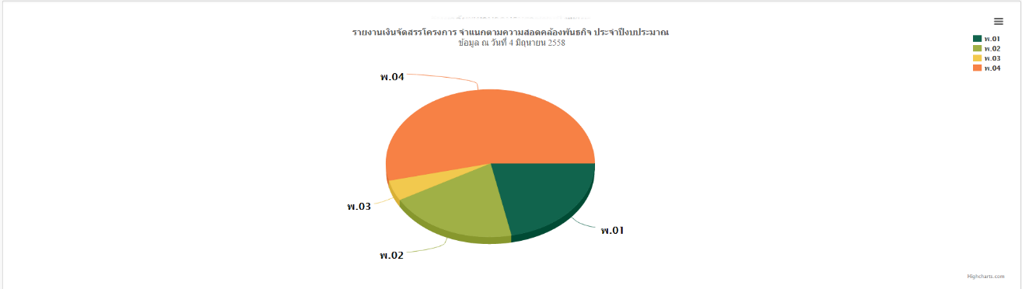

ภาพที่ 4‑1 หน้าจอXXXXX

### มอดูล2.........

......................................................................................................................................................................................................................................................................................................................................................................................................................................................................................................................................................................................................................................................................ปรากฏดังภาพที่ 4-2 ต่อไปนี้

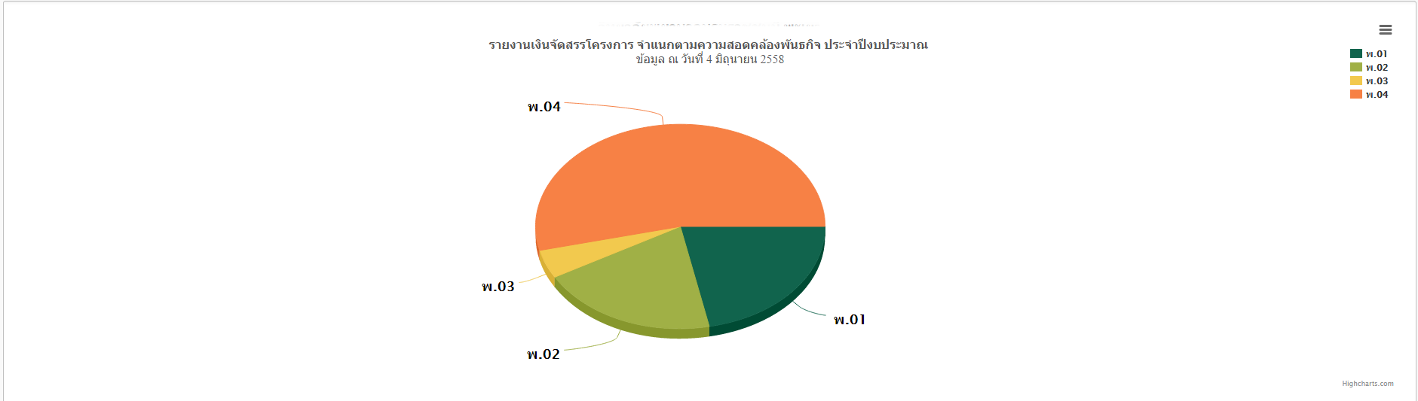

ภาพที่ 4‑2 หน้าจอXXXXX

# 

# สรุปและวิจารณ์ผลการปฏิบัติงานสหกิจศึกษา

................................................................................................................................................................................................................................................................................................................................................................................................................................................................................................................................................................................................................................................................................

## สรุปผลการปฏิบัติงานสหกิจศึกษา

การปฏิบัติงานสหกิจศึกษาตั้งแต่วันที่ ๑ สิงหาคม ถึงวันที่ ๑๙ พฤศจิกายน พ.ศ. ๒๕๖๑ ในตำแหน่งนักพัฒนาระบบ ณ ห้องปฏิบัติการวิจัยวิศวกรรมระบบสารสนเทศ มหาวิทยาลัยบูรพา ผู้ปฏิบัติงานสหกิจศึกษาได้รับมอบหมายให้พัฒนาระบบประกันคุณภาพการศึกษา ให้กับคณะวิทยาการสารสนเทศ มหาวิทยาลัยบูรพา ในการปฏิบัติงาน ผู้ปฏิบัติงานสหกิจศึกษาได้ประยุกต์ความรู้จากการศึกษาในหลักสูตรวิศวกรรมซอฟต์แวร์ร่วมกับกระบวนการพัฒนาซอฟ์แวร์ที่เกิดจากการประยุกต์เทคนิคสกรัมและโครงสร้างแบบน้ำตกซึ่งทางองค์กรเลือกใช้ ตลอดระยะเวลาปฏิบัติงานสหกิจศึกษาถูกแบ่งการทำงานออกเป็น ๔ sprints ระยะเวลา sprint ละ ๔ สัปดาห์

Sprints ที่ ๑ จะเป็นการศึกษาเครื่องมือที่ในการพัฒนาเว็บแอพลิเคชัน ซึ่งองค์กรเลือกใช้เครื่องมือที่เป็น Open Source ทั้งหมด โดยนำกรอบการทำงานที่เรียกว่า CodIgnitor มาใช้ สำหรับภาษาที่ใช้ในการพัฒนาได้แก่ PHP, HTML, Javascript และ CSS มีการนำ Library มาใช้เพื่อให้การทำงานรวดเร็วขึ้น เช่น Datatable สำหรับการทำงานกับตาราง Hightchart สำหรับสร้างกราฟ และ Datepicker สำหรับทำปฏิทินเป็นต้น นอกจากนี้ห้องปฏิบัติการวิจัยฯ ได้นำระบบจัดการฐานข้อมูล MySQL ซึ่งสามารถแปลงข้อมูลให้อยู่ในรูปแบบของ JSON Service เพื่อให้ยืดหยุ่นในการงานของลูกค้ามากยิ่งขึ้น นอกจากนี้ยังได้นำเทคโนโลยี Gitlab มาใช้ในการควบคุมเวอร์ชันการทำงาน เพื่อให้การเขียนโปรแกรมขนาดใหญ่จากโปรแกรมเมอร์หลายคน สามารถทำงานร่วมกันได้ง่ายและมีประสิทธิภาพมากขึ้น นอกจากนี้ Gitlab ยังช่วย Build ระบบ เพื่อให้โปรแกรมเมอร์และนักทดสอบระบบสามารถทดสอบผลลัพธ์จากการรวมโปรแกรมไปเป็นผลิตภัณฑ์ที่สมบูรณ์เพื่อให้เห็นข้อบกพร่องที่จะต้องปรับปรุงได้รวดเร็วขึ้น

Sprints ที่ ๒ จะเป็นการออกแบบระบบ ซึ่งเครื่องมือที่ใช้ในการออกแบบประกอบด้วย Use Case Diagram, Use Case Description, ER-Diagram และ Data Dictionary

Sprints ที่ ๓ และ Sprints ที่ ๔ จะเป็นการพัฒนาระบบด้วยเครื่องมือที่ได้กล่าวไว้ในบทที่ ๑ และบทที่ ๒ มีการทำ Unit Test ในรูปแบบ Manual Test โดยมีการออกแบบ Test Scenario และ Test Case ดำเนินการทดสอบตามแผน ตลอดจนได้รับการติดตามผลการทดสอบจากพี่เลี้ยง

ระบบประกันคุณภาพการศึกษาที่พัฒนาประกอบด้วย ๓ มอดูลย่อย ได้แก่ ๑) xxxxxx ๒) xxxxxxx ๓) xxxxxxx และได้ส่งมอบให้กับลูกค้า คือ คณะวิทยาการสารสนเทศ มหาวิทยาลัยบูรพา และได้รับข้อเสนอแนะให้ปรับปรุง รวมถึงได้รับความต้องการเพิ่มเติมซึ่งผู้ปฏิบัติงานสหกิจศึกษาได้ปรับปรุงและส่งมอบงานที่เหลือให้กับพี่เลี้ยงเพื่อดำเนินต่อเป็นที่เรียบร้อยแล้ว

## ประโยชน์ของการทำโครงงานสหกิจศึกษา

...............................................................................................................................................................................................................

1. .........................................................................................................................................................................................................
2. ..................................................................................................................................................

## ข้อดีของการปฏิบัติงานสหกิจศึกษา

...............................................................................................................................................................................................................

1. .........................................................................................................................................................................................................
2. ..................................................................................................................................................

## ปัญหา อุปสรรคในการปฏิบัติงานสหกิจศึกษา และแนวทางแก้ปัญหา

...............................................................................................................................................................................................................

1. .........................................................................................................................................................................................................
2. ..................................................................................................................................................

## ข้อเสนอแนะ

...............................................................................................................................................................................................................

1. .........................................................................................................................................................................................................
2. ..................................................................................................................................................

# บรรณานุกรม

# ภาคผนวก

# ภาคผนวก ก รายงานการปฏิบัติงานสหกิจศึกษา

## รายงานสรุปจำนวนชั่วโมงการปฏิบัติงานสหกิจศึกษา

จากการปฏิบัติงานสหกิจศึกษา ณ .............................ชื่อสถานประกอบการ............................ระหว่างวันที่ 1 สิงหาคม พ.ศ. 2561 ถึง วันที่ 30 พฤศจิกายน พ.ศ. 2561 เป็นระยะเวลา 4 เดือน คิดเป็น 680 ชั่วโมง โดยสถานประกอบการกำหนดให้มีระยะเวลาปฏิบัติงานแต่ละวัน ตั้งแต่ 08:30 น. ถึง 17:00 น. รวมทั้งสิ้น วันละ 8 ชั่วโมง ทั้งนี้ผู้ปฏิบัติงานมีจำนวนชั่วโมงของการปฏิบัติงานสหกิจศึกษาทั้งสิ้น 674 ชั่วโมง มีรายละเอียดต่อไปนี้

ตารางที่ ก-1 สรุปจำนวนชั่วโมงการปฏิบัติงานสหกิจศึกษา เดือนสิงหาคม 2560

|  |  |  |  |  |  |  |
| --- | --- | --- | --- | --- | --- | --- |
| **สิงหาคม 2560 (160 ชั่วโมง)** | | | | | | **หมายเหตุ** |
| **สัปดาห์** | **มาทำงาน** | **ขาด** | **ลากิจ** | **ลาป่วย** | **มาสาย** |
| 1 | 32 | - | - | - | - |  |
| 2 | 40 | - | - | - | - |  |
| 3 | 32 | - | - | - | - |  |
| 4 | 30 | - | - | - | 2 | สายวันที่ 21 และ 25 วันละ 1 ชั่วโมง |
| 5 | 20 | - | 4 | - | - |  |
| **รวม** | **124** | **-** | **4** | **-** | **2** |  |

ตารางที่ ก-2 สรุปจำนวนชั่วโมงการปฏิบัติงานสหกิจศึกษา เดือนกันยายน 2560

| **กันยายน 2560 (168 ชั่วโมง)** | | | | | |
| --- | --- | --- | --- | --- | --- |
| **สัปดาห์** | **มาทำงาน** | **ขาด** | **ลากิจ** | **ลาป่วย** | **มาสาย** |
| 1 | 8 | - | - | - | - |
| 2 | 40 | - | - | - | - |
| 3 | 40 | - | - | - | - |
| 4 | 40 | - | - | - | - |
| 5 | 40 | - | - | - | - |
| **รวม** | 168 | - | - | - | - |

ตารางที่ ก-3 สรุปจำนวนชั่วโมงการปฏิบัติงานสหกิจศึกษา เดือนตุลาคม 2560

|  |  |  |  |  |  |
| --- | --- | --- | --- | --- | --- |
| **ตุลาคม 2560 (176 ชั่วโมง)** | | | | | |
| **สัปดาห์** | **มาทำงาน** | **ขาด** | **ลากิจ** | **ลาป่วย** | **มาสาย** |
| 1 | 40 | - | - | - | - |
| 2 | 40 | - | - | - | - |
| 3 | 40 | - | - | - | - |
| 4 | 40 | - | - | - | - |
| 5 | 16 | - | - | - | - |
| **รวม** | 176 | - | - | - | - |

ตารางที่ ก-4 สรุปจำนวนชั่วโมงการปฏิบัติงานสหกิจศึกษา เดือนพฤศจิกายน 2560

| **พฤศจิกายน 2560 (176 ชั่วโมง)** | | | | | |
| --- | --- | --- | --- | --- | --- |
| **สัปดาห์** | **มาทำงาน** | **ขาด** | **ลากิจ** | **ลาป่วย** | **มาสาย** |
| 1 | 24 | - | - | - | - |
| 2 | 40 | - | - | - | - |
| 3 | 40 | - | - | - | - |
| 4 | 40 | - | - | - | - |
| 5 | 32 | - | - | - | - |
| **รวม** | 176 | - | - | - | - |

หมายเหตุ : กรณีมีการขาด ลา มาสาย หรือทำงานนอกเวลา ให้ระบุวัน และชั่วโมงที่หายไป เพื่อใช้ในการพิจารณาชั่วโมงการปฏิบัติงานสหกิจศึกษาที่ถูกต้อง

## รายงานผลการดำเนินงานสหกิจศึกษารายสัปดาห์

# ภาคผนวก ข ใบนำส่งและเอกสารสหกิจที่เกี่ยวข้อง

แบบฟอร์มอนุญาตให้ไปปฏิบัติงานสหกิจศึกษา (IN-S003)

## แบบแจ้งรายละเอียดการปฏิบัติงาน และแผนที่ตั้งสถานประกอบการ (IN-S004)

## แบบฟอร์มแจ้งแผนปฏิบัติงานสหกิจศึกษา (IN-S005)

## แบบฟอร์มแจ้งโครงร่างรายงานการปฏิบัติงาน (IN-S006)

# ภาคผนวก ค เอกสารอื่น ๆ

## พจนานุกรมข้อมูล

# ประวัติย่อของผู้ปฏิบัติงาน

**ชื่อ-สกุล**  นางสาว/นายกอไก่ ขอไข่

**วัน เดือน ปี เกิด**  วันที่ เดือน พ.ศ. 25XX

**สถานที่เกิด** จังหวัดxxxxxxxx

**ที่อยู่** xxxxxxxxxxxxxxxxxxxxxxxxxxxxxxxxxxxxx

xxxxxxxxxxxxxxxxxxxxxxxxxxxxxxxxxxxxx

**โทรศัพท์** xxx – xxx - xxxx

**ประวัติการศึกษา**

พ.ศ. 2559 xxxxxxx

พ.ศ. 2554 xxxxxxx

**รางวัลหรือทุนการศึกษา**

พ.ศ. 2559 xxxxxxx

พ.ศ. 2558 xxxxxxx